**GOBIERNO DEL ESTADO DE COAHUILA DE ZARAGOZA**

**SECRETARÍA DE EDUCACIÓN**

ESCUELA NORMAL DE EDUCACIÓN PREESCOLAR

**EL INFORME DE PRÁCTICAS PROFESIONALES**

**DISEÑO DE PLANEACIONES PARA FAVORECER EL CONTEO**

**PRESENTADO POR:**

MARIANA SANJUANITA ISABEL GARZA GÁMEZ

**COMO OPCIÓN PARA OBTENER EL TÍTULO DE:**

LICENCIADA EN EDUCACIÓN PREESCOLAR

**ASESOR:**

DOLORES PATRICIA SEGOVIA GÓMEZ

**SALTILLO, COAHUILA DE ZARAGOZA JULIO 2022**

**GOBIERNO DEL ESTADO DE COAHUILA DE ZARAGOZA**

**SECRETARÍA DE EDUCACIÓN**

ESCUELA NORMAL DE EDUCACIÓN PREESCOLAR

**EL INFORME DE PRÁCTICAS PROFESIONALES**

**DISEÑO DE PLANEACIONES PARA FAVORECER EL CONTEO**

**PRESENTADO POR:**

MARIANA SANJUANITA ISABEL GARZA GÁMEZ

**COMO OPCIÓN PARA OBTENER EL TÍTULO DE:**

LICENCIADA EN EDUCACIÓN PREESCOLAR

**ASESOR:**

DOLORES PATRICIA SEGOVIA GÓMEZ

**SALTILLO, COAHUILA DE ZARAGOZA JULIO 2022**

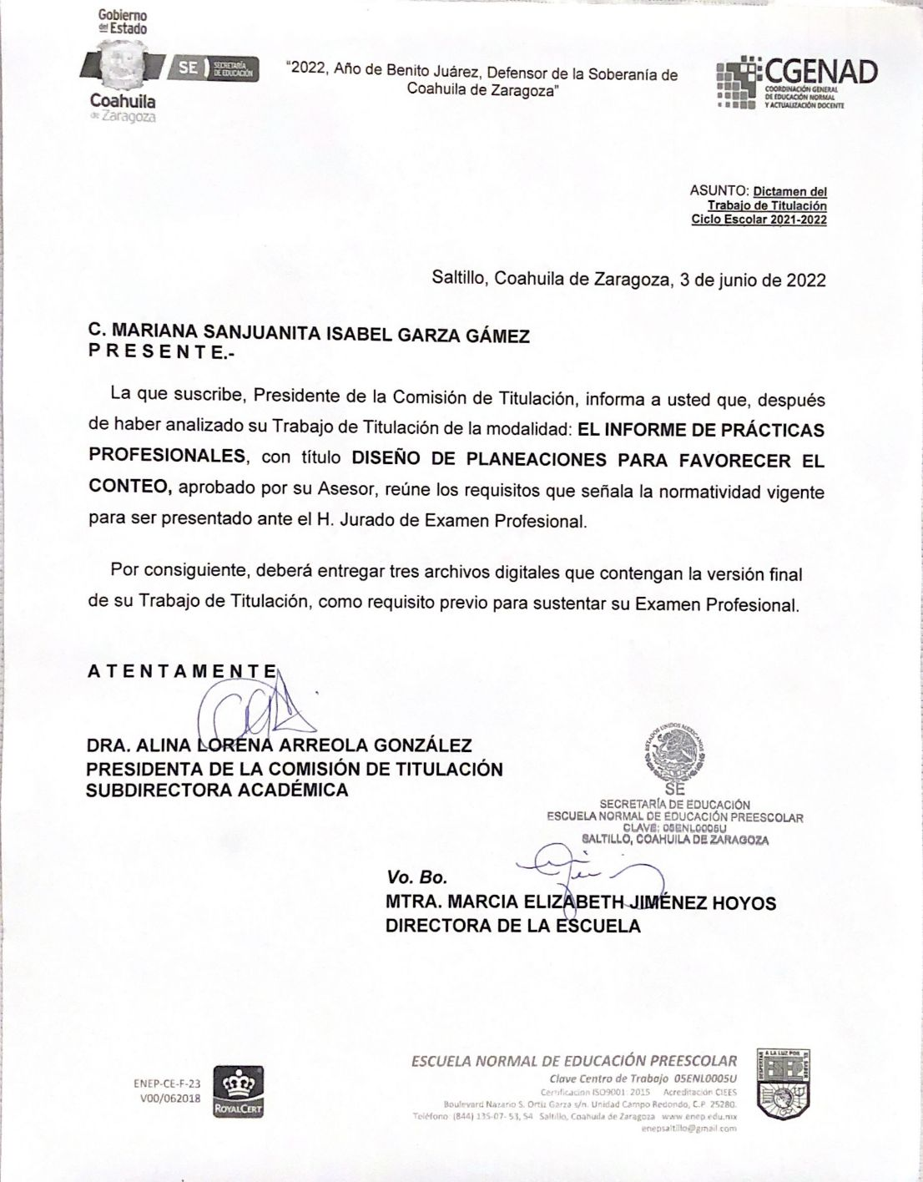

**Agradecimientos**

*Agradezco especialmente a mis padres, Juan Garza e Isabel Gámez, quienes han sido mi mayor motivación para crecer profesionalmente, por estar conmigo viéndome cumplir mis sueños, gracias mamá por tu apoyo incondicional, por convertirte en mi fiel amiga, por ser la persona que más admiro en esta vida, y por ser mi superheroína desde que soy pequeña, por los valores que me inculcaste y que hoy en día me hacen ser mejor persona, por contagiarme esa fuerza que sacas día con día para salir adelante, por tu amor y por creer infinitamente en mí.*

*A mis hermanas Fernanda y Yamileth, por estar conmigo y ser parte de este proceso, por ayudarme a hacer material, por entenderme y quedarse conmigo a altas horas de la madrugada y por apoyarme cuando sentía que ya no podía más.*

*A mi mayor cómplice en esta aventura que emprendí hace 4 años, Osmar Hernández, por estar conmigo siempre, por el apoyo inmenso que me diste, tanto emocional como económico, sin ti no hubiera sido posible llegar hasta aquí, gracias por estar en este episodio de mi vida desde su inicio hasta su fin, por motivarme a ser cada día mejor, por ayudarme a crear cosas innovadoras y ofrecer a mis alumnos experiencias inolvidables, por nunca dejarme caer y estar conmigo en las buenas y en las malas, por ser mi persona incondicional, mi amor y mi mejor amigo.*

*A mis amigas por hacer de la normal un espacio agradable, por apoyarme en todo momento y por construir una amistad bonita, en especial a Vannessa Solís, por convertirse en mi mejor amiga, por cada desvelada que pasamos juntas haciendo tareas y proyectos, por cada risa en el salón de clases, por construir lindas experiencias, pero sobre todo por entenderme y comprenderme, por los momentos felices que vivimos juntas, momentos tristes que nos llevaron a ser más fuertes, por todo lo que aprendí junto a ella y por enseñarme el valor verdadero de una amistad.*

*A los docentes de la normal quienes fueron parte de la construcción de conocimientos y enseñanzas que me llevaron a forjar mi persona como profesional, por enseñarme que en esta vida no se deja de aprender, en especial a la maestra Patricia Segovia, quien fue mi asesora para realizar este trabajo, por cada consejo dado, cada corrección hecha, por sus experiencias y conocimientos compartidos, por brindarme su confianza y su cariño.*

*A mi maestra titular Alejandra Valenzuela por apoyarme en todo momento, por todos los conocimientos brindados hacia mí, por animarme y motivarme día con día, por hacerme creer que soy capaz de hacer todo lo que me proponga, por tener empatía en cada una de mis situaciones, por la confianza brindada y por permitirme ver en ella el reflejo de la gran maestra que quiero ser.*

*A las pequeñas personitas que tuve como alumnos, por convertir de mis días en el aula en días extraordinarios e increíbles, por cada enseñanza que me dejaron y el cariño que me brindaron día con día, por ser los principales actores en mis prácticas profesionales y por ayudar a orientar mi práctica docente.*

**Índice de Contenidos**

Introducción 8

Plan de Acción 14

Desarrollo, Reflexión y Evaluación de la Propuesta de Mejora 32

Conclusiones y Recomendaciones 56

Referencias 61

Anexos

**Índice de Tablas**

Tabla 1 Cronograma de actividades 27

# Introducción

La institución en la cual se realizaron las prácticas profesionales fue en el Jardín de Niños Profa. Alma Garza con clave 05EJN0043Z se encuentra ubicado en la calle paseo de los pumas #580 en la Colonia Lomas de Lourdes con el código postal 25090, perteneciente a la zona escolar 105, sector 10, en la región sur de la ciudad Saltillo Coahuila, dicho plantel educativo es perteneciente al sistema estatal, este se encuentra en un contexto urbano, la edificación que rodea la institución son casas habitaciones que están construidas por block y material de concreto, se encuentran terrenos baldíos con exceso de hierba, fuera del Jardín hay servicio de luminarias de alumbrado público, agua potable, drenaje, telefonía, luz, a su alrededor se encuentran negocios como papelerías, tiendas misceláneas, carnicerías, también una iglesia y un pequeño parque cerca del plantel educativo.

La plantilla del personal de la institución está conformada por una directora, cinco educadoras, dos docentes de educación física, un maestro de educación artística y una maestra encargada del área de USAER (Unidades de Servicio de Apoyo a la Educación Regular), durante la estadía de las prácticas profesionales se conformó un equipo de seis practicantes incluido un alumno de la Escuela Normal de Educación Física. El jardín de niños cuenta con una matrícula de 154 alumnos distribuidos en cinco salones comprendidos por los grados de primero, segundo y tercero, en cada grado se atiende en promedio a 33 alumnos, dentro de este se encuentra el grupo de 2º B, en el cual realicé las prácticas profesionales, con un total de 31 alumnos inscritos en el sistema durante el ciclo escolar 2021-2022.

La educación preescolar es un espacio en el que los niños desarrollan conocimientos, habilidades, actitudes y valores de forma íntegra y autónoma, ante ello al inicio del ciclo escolar identifiqué la problemática relacionada con el conteo de los números, por medio de este trabajo se pretende evidenciar el avance de los alumnos de segundo año de educación preescolar a través de la descripción de las propuestas a trabajar con la finalidad de que los educandos identifiquen los números según sus conocimientos, desarrollen los principios del conteo y reconozcan la importancia de los números y su uso en su vida diaria.

La modalidad del presente documento es el informe de prácticas profesionales, elegí trabajar por medio de este, puesto que fue una oportunidad para llevar a cabo la investigación-acción, lo que permitió indiscutiblemente generar una reflexión de lo realizado en la práctica, analizando las estrategias y acciones implementadas con la finalidad de realizar mejoras y contribuir al desarrollo de los alumnos al propiciarles experiencias de aprendizaje significativas, y tener un acercamiento a la realidad educativa.

El objetivo de llevar a cabo este informe fue reflexionar y describir las experiencias y los resultados obtenidos del conocimiento del concepto del número y el conteo que desarrollaron los alumnos mediante las diversas actividades implementadas con la finalidad de que alcanzaran los aprendizajes esperados establecidos dentro del programa de Aprendizajes Clave para la Educación Integral y fueran competentes al enfrentar y resolver situaciones cotidianas que implicaran el uso de los números y el conteo de tal manera que pusieran en práctica esos conocimientos en situaciones reales como al saber cuántos años tienen, su dirección, su fecha de cumpleaños, el precio de las cosas, su talla, entre otros aspectos, todo esto por medio del análisis de la práctica al realizar mejoras y transformaciones. Fue gracias a esta experiencia que favorecí diversas competencias profesionales que se mencionan en los siguientes párrafos, la que más desarrollé fue la de *Diseña planeaciones didácticas, aplicando sus conocimientos pedagógicos y disciplinares para responder a las necesidades del contexto en el marco del plan y programas de estudio de la educación básica.* Secretaría de Educación Pública([SEP], 2018b)

Esto debido a que en un primer momento realicé un diagnóstico integrando diversas actividades para conocer las necesidades de los alumnos, así como sus intereses y motivaciones con la finalidad de identificar la problemática detectada y de esta manera organizar las actividades de aprendizaje, durante la estadía en el jardín de niños diseñé situaciones didácticas tomando en cuenta los campos de formación académica, los ámbitos curriculares, los aprendizajes esperados, los enfoques pedagógicos de acuerdo al plan y programa de estudio vigente, realicé la transversalidad entre los diversos campos y áreas para permitir que los alumnos tuvieran la oportunidad de desarrollar conocimientos integrales, por otro lado, favorecí esta competencia porque realicé en diversas ocasiones adecuaciones curriculares según los resultados obtenidos al aplicar las diferentes actividades, brindando así mejorías en la actuación docente.

Ante la elaboración de las adecuaciones y la realización de mejoras, la parte fundamental de hacerlo fue al emplear la evaluación, por medio de listas de cotejo, rúbricas, anotaciones en el diario de campo, pues realicé un seguimiento sobre los niveles de avance de los educandos interpretando los resultados de cada acción hecha por ellos y de tal manera favorecí la competencia de *Emplea la evaluación para intervenir en los diferentes ámbitos y momentos de la tarea educativa.*

Para que esto fuera posible resultó necesario aplicar el programa de Aprendizajes Clave para la Educación Integral, pues fue la fuente principal para responder los intereses y necesidades de los educandos, por medio de la identificación de los propósitos de los campos de formación académica así como al emplear recursos y materiales didácticos para generar experiencias y aprendizajes significativos, así se vio favorecida la competencia profesional *Aplica críticamente el plan y programas de estudio de la educación básica para alcanzar los propósitos educativos y contribuir al pleno desenvolvimiento de las capacidades de los alumnos del nivel escolar.*

A raíz del diseño de planeaciones, tuve la oportunidad de favorecer la competencia profesional *Genera ambientes formativos para propiciar la autonomía y promover el desarrollo de las competencias en los alumnos de educación básica,* porqueal estar frente a grupo e intervenir en el aula, propicié en todo momento ambientes de confianza y de seguridad en los alumnos para que se sintieran parte del grupo, permitiéndoles desarrollar y poner en práctica sus conocimientos, habilidades, actitudes y valores, con la finalidad de establecer una comunicación asertiva entre ellos, favoreciendo su autonomía en las diferentes situaciones de aprendizaje. Ante ello también el contexto del aula fue importante cuando consideré ese espacio como parte fundamental de la adquisición de aprendizajes tomando en cuenta las características e intereses de cada uno de los niños.

Un aspecto importante a resaltar es que atendí la diversidad existente en el aula, y con ello promoví el trabajo colaborativo y la convivencia entre los alumnos a base del respeto, impactando así en la competencia de *Propicia y regula espacios de aprendizaje incluyentes para todos los alumnos, con el fin de promover la convivencia, el respeto y la aceptación,* fue así también que siempre mantuve una actitud de respeto ante cualquier situación enfrentada, reconociendo cada una de las responsabilidades al estar frente al grupo y al pertenecer a un equipo de docentes, demostré los valores de responsabilidad, paciencia, empatía y comprensión, lo cual ayudó a favorecer la competencia profesional *Actúa de manera ética ante la diversidad de situaciones que se presentan en la práctica profesional.*

Por último, la investigación fue parte fundamental durante la realización de este informe, pues fue necesario utilizar diversos medios y fuentes de información para tener conocimiento acerca de cómo se da el proceso de realizar el conteo y lo que este comprende para identificar los números, aplicando los resultados de las investigaciones al contrastar las aportaciones de los autores con las experiencias obtenidas durante las prácticas, por los tanto favorecí la competencia profesional *Utiliza recursos de la investigación educativa para enriquecer la práctica docente, expresando su interés por la ciencia y la propia investigación.*

Este informe de prácticas profesionales se encuentra conformado por diversos apartados, el primero corresponde al plan de acción, en donde se destaca la relevancia de realizar una mejora de la práctica profesional, puntualizando la manera en que intervino destacando los compromisos establecidos para llevar a cabo durante la estadía en el Jardín de Niños, y los problemas enfrentados en el grupo de práctica, presentando así la explicación de quién afecta el problema, cómo se va a solucionar y el objetivo de por qué realizar cambios y hacer frente a la problemática identificada.

Dentro de este apartado, se presenta un cronograma donde se encuentran diversificadas las estrategias, acciones, recursos, espacios e instrumentos que fueron la base para evidenciar el proceso de mejora, se incluye una descripción del conjunto de estrategias utilizadas sustentándolas teóricamente para hacer frente al problema detectado. El segundo apartado consta del desarrollo, reflexión y evaluación de la propuesta de mejora donde se describe de manera detallada cada acción implementada, la puesta en práctica del trabajo realizado, el análisis de los resultados obtenidos, así como el replanteamiento a través de un análisis y el establecimiento de mejoras. Se concluye el informe de prácticas profesionales enfatizando en el alcance de cada estrategia implementada, se mencionan los aspectos que tuvieron mejoría, así como la descripción de algunas recomendaciones en torno a la aplicación de la propuesta que se llevó a cabo.

# Plan de Acción

El nivel preescolar es el primer espacio donde inicia la educación básica y es la base fundamental para que niños y niñas construyan una vida plena, es en esta etapa donde vivencian experiencias significativas que permiten que los educandos desarrollen y favorezcan sus habilidades, capacidades y actitudes de manera creativa y divertida, desarrollando así aprendizajes significativos que les permitir resolver problemas de su vida diaria.

Su importancia radica en que se constituye como una inversión efectiva en la primera infancia de niños y niñas que permite promover sus potencialidades para desarrollar la capacidad creadora, sus habilidades cognitivas, personalidad y las relaciones interpersonales, el cursar este nivel les permite adquirir confianza para expresarse, desarrollar habilidades del pensamiento matemático, la comprensión del mundo natural y social, la regulación de las emociones, la apreciación del arte, el cuidado de su cuerpo y del medio que lo rodea.

Se le reconoce al niño como el propio constructor de su aprendizaje, pero para lograrlo el docente es quien adquiere el papel de mediador para construir escenarios de experiencias positivas y enriquecedoras que han de favorecer de manera cognitiva, personal, emocional y social en los infantes. Según lo menciona el programa de Aprendizajes Clave para la Educación Integral, la importancia de la educación preescolar “radica en el desarrollo de los aspectos cognitivos y emocionales de los alumnos, se les considera a los niños como sujetos activos, con la capacidad de pensar y aprender en constante interacción con lo que le rodea” (SEP, 2017, p. 60) por tal motivo la educación preescolar permite que niños y niñas de desenvuelvan, expresen y aprendan con confianza y seguridad.

Ante ello, prepararse para ser un futuro docente implica reconocer que la figura que se desempeña dentro y fuera del aula es pieza clave para llevar a cabo una intervención adecuada que responda a las necesidades del grupo pero que también fortalezca las capacidades de ser educadora y enfrentar cada reto que se interponga en el proceso de enseñanza-aprendizaje. Por lo tanto, al vivir en un mundo cambiante, donde día con día se viven grandes transformaciones, como futura docente es fundamental estar en constante actualización e ir a la par de dichas transformaciones, con el fin de ofrecer experiencias motivadoras y significativas para los educandos contribuyendo a una educación de calidad, esto trasciende en mejorar la práctica profesional para actuar favorablemente ante los alumnos y responder a sus necesidades.

Por tal motivo elegí la competencia de: *Diseña planeaciones aplicando sus conocimientos curriculares, psicopedagógicos, disciplinares, didácticos y tecnológicos para propiciar espacios de aprendizaje incluyentes que respondan a las necesidades de todos los alumnos en el marco del plan y programas de estudio* (SEP, 2018b) con el propósito de llevar a cabo un trabajo docente que permitiera en un primer momento conocer a los alumnos y de tal manera identificar sus necesidades, sus características, intereses y aquello que desean aprender, siendo esta la base para la actuación docente porque el diseñar planeaciones es la guía que accede a articular los contenidos que se desean abordar y plantear situaciones retadoras que otorgan a los niños la capacidad de desarrollar los aprendizajes esperados movilizando sus saberes, conocimientos, generando experiencias y vivencias significativas.

La competencia se vio favorecida desde el primer semestre de la licenciatura en curso, esto al momento de plantear secuencias didácticas como actividades aisladas, tomando en cuenta siempre el Campo de Formación Académica o el Área de Desarrollo Personal y Social, así como los organizadores curriculares y el aprendizaje esperado; sin embargo fue hasta tercer semestre que se comenzó con la realización de situaciones didácticas, personalmente este proceso de pasar del diseño de una sola actividad aislada a la creación de una situación didáctica se tornó un tanto difícil, pues comencé a considerar los aspectos fundamentales en una planeación, uno de ellos fue el manejo del tiempo y los materiales, otro de los retos que presenté fue mantener la transversalidad entre los diversos contendidos pero al paso del tiempo puse en práctica los conocimientos curriculares y los plasmé en la planeación de tal manera mejoré en el conocimiento y diseño de actividades según los estilos de aprendizaje. Con el diseño y aplicación de actividades, pude identificar áreas de oportunidad y fortalezas, por lo tanto, tuve un gran avance y desarrollo en la elaboración de una planeación, incluyendo cada uno de los elementos que la conforman y reforcé lo aprendido con el fin de realizar las adecuaciones pertinentes según las necesidades que se presentaron en su aplicación.

De la competencia profesional elegida se desprenden tres unidades, la primera es la siguiente: *Elabora diagnósticos de los intereses, motivaciones y necesidades formativas de los alumnos para organizar las actividades de aprendizaje, así como las adecuaciones curriculares y didácticas pertinentes* (SEP, 2018b) en relación a esta, fue hasta séptimo semestre en la primera práctica que llevé a cabo un diagnóstico, debido a que inicié la intervención docente al comienzo del ciclo escolar, en ese momento no tenía los conocimientos de como elaborar un buen diagnóstico, así que con orientaciones dadas por las educadoras titulares diseñé diversas actividades para valorar los Campos de Formación Académica como los son Lenguaje y Comunicación, Pensamiento matemático y Exploración y comprensión del Mundo Natural y Social, y en cuanto a las Áreas de Desarrollo Personal y Social, solamente le di énfasis a Educación socioemocional esto por indicaciones de la directora de la institución, para ello fue preciso hacer uso del diario de campo y con ello llevé el registro de las evaluaciones continuas para describir y evidenciar el proceso de los alumnos, gracias a ello identifiqué y reconocí los intereses y necesidades que los educandos presentaron.

La siguiente unidad de competencia que se comprende es: *Selecciona estrategias que favorecen el desarrollo intelectual, físico, social y emocional de los alumnos para procurar el logro de los aprendizajes* (SEP, 2018b) está la favorecí al momento de obtener la información necesaria que evidenció lo que los alumnos necesitaban y su progreso, y con ello empecé con la búsqueda de estrategias y actividades que favorecieran el progreso y movilización de saberes, con el fin de que fueran retadoras e interesantes para el desarrollo óptimo de los aprendizajes seleccionados.

Y, por último, se constituye la tercera unidad de competencia: *Construye escenarios y experiencias de aprendizaje utilizando diversos recursos metodológicos y tecnológicos para favorecer la educación inclusiva* (SEP, 2018b) el objetivo al estar por medio de una pantalla y al estar frente al grupo en el aula de manera presencial fue construir espacios donde los niños se sintieran seguros y en confianza de poder expresarse y desenvolverse, en algunas ocasiones los materiales favorecieron el proceso de enseñanza-aprendizaje pero hubo momentos en los que realmente no aportaron algo significativo a los alumnos, con el paso del tiempo y con las experiencias obtenidas mejoré en la elaboración e implementación de recursos más grandes, llamativos y manipulables esto para que los infantes tuvieran la posibilidad de explorarlos y se sintieran motivados a realizar las actividades, en relación a los recursos tecnológicos implementé diversas aplicaciones digitales como ruletas, vídeos, memoramas, adivinanzas, rompecabezas, fue material muy útil para trabajar en la modalidad de educación a distancia y permitió que los niños jugaran y a la vez aprendieran.

Una vez mencionado lo anterior, cabe señalar que deseé mejorar en cuanto a la intervención docente y la impartición de actividades, eliminar las prácticas tradicionales que se hicieran dentro del aula y tuve en cuenta que no solo se trate de realizar hojas de trabajo, rellenar con bolitas, o realizar planas, sino que en todo momento busqué transformar el aula y que los infantes tuvieran la necesidad de descubrir cosas nuevas, de despertar en ellos la curiosidad, imaginación y su creatividad para el aprendizaje significativo y útil en su vida diaria, situé a cada alumno en el centro de la enseñanza con la implementación de estrategias que promovieron en ellos el desarrollo de nuevas habilidades, capacidades, conocimientos y actitudes haciendo de cada espacio del jardín un lugar seguro y enriquecedor para que los educandos manifestarán sus inquietudes, dudas y que compartieran saberes y experiencias.

Se deseó mejorar en la innovación, en el diseño y la puesta en práctica de mejores actividades, materiales concretos y recursos tecnológicos, con el fin de favorecer una mayor participación en los educandos, para atender a ello enriquecí la práctica docente con actividades que apuntaron hacia la innovación con el uso e incorporación de herramientas digitales, materiales que despertaran el interés en los alumnos y así mismo favorecieran la inclusión de todos, desde el aula y desde casa, ofreciendo una educación adaptada a la realidad.

Para lograr lo anteriormente descrito resultó importante determinar una serie de compromisos los cuales son: mejorar la calidad de la enseñanza e intervención docente, constituyendo una mejor actuación en el aula, esto por medio de la actualización y la puesta en práctica de nuevos conocimientos y aplicación de actividades innovadoras que despierten el interés en los alumnos; analizar y evaluar las actividades que sean aplicadas al conteo para reflexionar y explicar lo que sucede dentro del aula diariamente y así tener en cuenta el avance que van teniendo los alumnos y qué es lo que falta para lograr los aprendizajes esperados en ellos; ampliar y mejorar los conocimientos en los alumnos para que se apropien de aprendizajes significativos y los apliquen en su vida diaria y experiencias futuras y trabajar colaborativamente con la educadora titular manteniendo una buena comunicación con los padres de familia, para que se vean interesados en el proceso de aprendizaje sus hijos donde exista un compromiso en la asistencia, en la realización y entrega de las actividades.

La práctica profesional tuvo relevancia como futura docente, pues aunque se desarrollaron conocimientos, habilidades y estrategias para redireccionar la práctica docente, existieron retos que enfrenté durante la práctica profesional, el que más afectó al estar frente a grupo fue la cuarentena que inició en el mes de marzo del año 2019 generada por la enfermedad del coronavirus (COVID-19) producida por una cepa mutante de coronavirus el SARS-CoV-2, en este escenario la educación preescolar y las prácticas de formación docente se vieron afectadas puesto que a consecuencia de ello se realizó el cierre de las instituciones educativas de manera emergente, lo cual dificultó la prestación de servicios esenciales a niños y niñas, como postulan Corral Ollero et al. (2021) el confinamiento surgido a causa de la pandemia del coronavirus provocó que cada uno de los alumnos se encontrara aislado en su domicilio viviendo un proceso educativo de una manera individualizada y reducida al número de miembros de su núcleo familiar más cercano, respecto a esto, se vio plasmado un claro ejemplo de las dificultades para una educación de calidad de cualquier sector educativo.

El mayor reto que se viví fue el diseño de planeaciones, puesto que en un primer momento resultó un poco difícil planear sin conocer a los alumnos, el no tener un acercamiento previo para realizar observaciones con relación a la intervención de la educadora titular fue la causa de modificar los planes de trabajó en diversas ocasiones, pues al enviar a los padres de familia las actividades estas debían ser mucho más explícitas y con un lenguaje entendible para cada tutor y así no tuvieran dificultades al momento de que sus hijos realizaran cada actividad.

Otro factor que influyó en este reto fue la organización de los educandos y las actividades a realizar durante cada semana, tuve la idea de que solo se les mandarían actividades a aquellos estudiantes que estuvieran bajo la modalidad en línea, sin embargo la idea fue errónea y se realizaron adecuaciones para que las actividades a trabajar con los niños de manera presencial y de manera virtual fueran las mismas esto con el objetivo se regularizar los aprendizajes y poder lograr que todos alcancen los aprendizajes seleccionados.

Como ya mencioné, existió un sinfín de retos, otro de ellos fue la baja asistencia de los pupilos durante las clases presenciales, pues durante los primeros meses del inicio del ciclo escolar aunque los padres de familia tuvieron la responsabilidad de firmar una carta donde se comprometieron a llevar a sus hijos a la institución y cumplir con cada una de las actividades, fueron pocos los alumnos que concurrían al Jardín de Niños, por ejemplo, si en un día estaban destinados a estar 10, solamente asistían cinco, esto fue complicado pues en realidad no se pudo presenciar el proceso de aprendizaje de cada niño, y con relación a este reto vivido durante las clases presenciales, sucedió algo similar en la modalidad en línea, debido a que existió poca participación y compromiso, pues al revisar cada álbum de los infantes en donde los padres de familia debían subir una fotografía de cada tarea enviada, eran pocos los que enviaron las actividades indicadas, durante cada clase virtual también existió baja asistencia.

La primera jornada de práctica fue comprendida del 23 de agosto al 17 de septiembre del 2021, fue en este momento que dentro del grupo en el que estuve a cargo, realicé un diagnóstico físico durante la segunda y tercera semana de práctica, mismas que se efectuaron del 30 de agosto al 10 de septiembre. Este diagnóstico permitió arrojar la problemática, ante ello, cabe destacar que, durante la segunda jornada de prácticas, misma que fue realizada del 16 de noviembre al 10 de diciembre, no se le dio mucho énfasis a la implementación de actividades relacionadas con el campo de formación académica de pensamiento matemático, solamente fueron pocas actividades asociadas a este campo, y realmente no se le dio consecutividad para presenciar el proceso de aprendizaje que fuera desarrollando el alumnado, a través de esto se pudo identificar que los alumnos de segundo año han presentado dificultad al realizar el conteo de los números, pues al momento de contar diversos objetos o al mencionar oralmente la serie numérica se saltan algunos números, o vuelven a repetir algunos que ya habían mencionado.

Es por ello que la problemática identificada es la siguiente: *¿Cómo favorecer el conteo del uno al diez en niños de segundo grado de educación preescolar*? las causas que han generado el surgimiento de esta problemática es que, durante la educación a distancia, fueron pocos los padres de familia que estuvieron comprometidos con la educación de sus hijos, pues existe un rezago inmenso de aprendizajes hay quienes reconocen perfectamente los números del uno al diez y los cuenta con secuencialidad sin perder el orden de la serie, sin embargo son más los alumnos que muestran un aprendizaje nulo sobre esto; otra causa es la falta de participación de los alumnos al realizar las actividad pues en ocasiones cuando se les invita y motiva a participar se quedan callados y otro de los factores que desencadenaron esta situación, es que al trabajar desde casa no todos tuvieron las mismas posibilidades de acceder a las herramientas necesarias para realizar las actividades, como la falta de un dispositivo móvil como un celular o una computadora, también existió el caso de que los padres de familia tenían que salir a trabajar y dejaban a los niños al cargo de abuelos o tíos que no tenían el conocimiento de como ingresar a una plataforma.

Este problema afectó directamente a los educandos, puesto que al no asistir a las clases y la falta de entrega de evidencias, no consolidaron y desarrollaron los conocimientos y aprendizajes esperados establecidos dentro del programa de Aprendizajes Clave para la Educación Integral mismos que tomé en cuenta para el diseño de actividades, consideré que esto impactaría en su vida futura pues presentaran dificultades para resolver situaciones y problemas cotidianos debido a que no desarrollaron en plenitud habilidades, actitudes, ni aprendizajes. También como educadora afectó al momento no mostrar un avance progresivo de los aprendizajes esperados, puesto que no se contó con evidencias suficientes de diversos alumnos, lo cual dificultó al describir el proceso del educando, sin presenciar avances.

Para transformar lo que viví al estar frente a grupo, dentro de la práctica docente decidí fortalecer el aspecto del pensamiento matemático a través del diseño y la puesta en práctica de actividades que tuvieron como objetivo mejorar la problemática detectada en el grupo; estableciendo acciones que diseñé dentro de la planeación didáctica, con la finalidad de buscar y encontrar de manera constante buenos resultados mediante la aplicación de actividades, posterior a ello evalúe el proceso de aprendizaje de los niños y las niñas, lo enriquecí por medio de reflexiones y análisis de lo sucedido dentro del aula y de la intervención docente que llevé a cabo.

A esta problemática le di solución a través de una serie de actividades específicas con materiales concretos, que tuvieron como propósito la facilitación para que los educandos adquirieran el aprendizaje de contar los números del uno al 10 y así mismo identificarán cada número al irlo contarlo, para ello se utilicé materiales didácticos que fueron la herramienta fundamental para el proceso de abstracción de los conocimientos matemáticos, pues los consideré la base para posibilitar la construcción de aprendizajes auténticos y los convertí en la fuente de motivación para que cada niño se sintiera interesado por aprender siendo un sujeto activo en su proceso de enseñanza - aprendizaje.

Para ello resultó indispensable definir estrategias que permitieron orientar la actuación docente que llevé a cabo, y estas fueron: diseñar y emplear actividades didácticas como contar con los dedos, utilizar la serie numérica para contar objetos de la realidad, armar rompecabezas de números, jugar colaborativamente con los números, dar correctamente el número de palmadas que se le indique, propiciando así situaciones diversas que generen experiencias significativas; evaluar haciendo uso del diario de campo, listas de cotejo y rubricas elaboradas dosificando los aprendizajes esperados que seleccioné, llevé a cabo la evaluación continua para evidenciar el proceso que demostró cada educando los educandos, esto se realizó de manera constante con relación a la intervención desarrollada y se logró por medio de las evidencias de trabajo realizadas en las diferentes actividades propuestas durante la mañana, a través de observaciones hechas acerca de lo sucedido, las fotografías, vídeos y los registros de todos los acontecimientos importantes que ocurrieron durante las clases.

El objetivo por darle solución a esta problemática detectada fue mejorar el conocimiento de los alumnos sobre el conteo, a través de diferentes actividades, que implicaron día con día el desarrolló del gusto por la exploración de objetos, contarlos, apreciar la utilidad de los números y la resolución de problemas que se plantean en la vida cotidiana. De esta manera le di solución, cuando apliqué actividades que despertaron interés en los infantes, y el gusto al trabajar con el pensamiento matemático a partir del número, por medio del planteamiento de estrategias en donde los niños reconocieron los números escritos a través de la serie numérica y de la misma identificaron que hay una secuencia y que un número significa más que otro.

Uno de los propósitos de la educación preescolar es que los niños “usen el razonamiento matemático en situaciones diversas que demanden utilizar el conteo y los primeros números; comprendan las relaciones entre los datos de un problema y usen procedimientos propios para resolverlos” (SEP, 2017, p. 157) dado esto, al estar frente a grupo propicié experiencias que contribuyeron a que los niños comprendieran el significado de un número, que conocieran por ellos mismos y descubrieran el adecuado proceso del conteo y así mismo solucionaran problemas. Con relación a la comprensión del número, en cada clase que impartí, tuve como objetivo que los niños descubrieran la utilidad de estos en su vida cotidiana, y que fueran capaces de entender que estos transmiten información de acuerdo con el contexto en donde estén situados.

Es en la educación preescolar donde se busca que el niño despliegue capacidades, habilidades, conocimientos y actitudes que serán la base para su futuro, fue necesario que el alumno desarrollará su pensamiento lógico por medio de las distintas actividades que les propuse, y con ello que se deje a un lado la memorización o repetición para darle solución a un problema, si no que, lo importante es dejar que construyan aprendizajes por si solos descubriendo la respuesta al ser curiosos, activos y creativos en la búsqueda de la comprensión del mundo que los rodea y así realizar acciones sobre las colecciones.

La interpretación del conocimiento matemático se consigue a través de experiencias que sean propiciadas a los educandos, de esta manera ellos tendrán la oportunidad de interactuar con su entorno y desarrollar nociones numéricas, con relación a ello en palabras de Piaget (1992) citado por Verastegui Navarro (2019) “el número es una colección de unidades iguales entre sí y, como, por tanto, una clase cuyas subclases se hacen equivalentes mediante la supresión de cualidades; pero es al mismo tiempo una serie ordenada y, por tanto, una seriación de las relaciones en orden” (p.17), es decir él consideró que el número es el resultado de un conjunto de operaciones como la seriación y la clasificación, lo cual dicho concepto refiere a una serie ordenada misma que debe mantener una relación estable. A partir de la serie numérica se hace referencia a que existe un determinado proceso para aprender a contar, Baroody (1997) establece principios que sustentan la construcción de la concepción del número en la etapa del preescolar y son los siguientes:

a) Orden estable: En este principio se establece que para contar se requiere de una sucesión coherente, establece que los niños que hacen uso de este principio pueden utilizar un sistema convencional o en su caso uno propio, pero siempre va a tener una secuencia lógica.

b) Correspondencia: Se considera así a la asignación de etiquetas a cada uno de los objetos que conforman un conjunto de elementos.

c) Unicidad: Es aquí donde el alumno asigna valores cardinales a conjuntos para identificarlos o compararlos.

d) Abstracción: Se hace referencia a que el niño tenga la capacidad de agrupar elementos de un conjunto para contarlo, requiere comprender que puede agrupar elementos parecidos o en su defecto pasar por alto las diferencias y realizar el conteo.

e) Cardinalidad: Se refiere a la adquisición de la noción por la que el niño logra identificar que el último número contado representa el conjunto en su totalidad.

f) Irrelevancia del orden: El orden en que se cuenten los elementos no afecta el valor cardinal.

En virtud de lo anterior, es preciso mencionar que la noción del concepto de número se desarrolla a través de las acciones que el educando ejerza sobre los objetos, es decir al reconocer las características que estos poseen, es necesario que estas habilidades del conteo se vean favorecidas, pues al ser constante con las actividades que se propongan conforme pase el tiempo se logrará un avance gradual con relación al desarrollo e implementación que utilicen los alumnos para contar y de esta manera ejecuten la resolución de problemas, que según Fuenlabrada (2009) los problemas no solo son planteados para aplicar conocimientos a los que los niños aceden al realizar el conteo, representación de números etc, sino que debe ser visto como un espacio donde suceda un aprendizaje, con relación a esto, se debe potenciar que los alumnos sean autónomos que interaccionen con el conocimiento y con el mundo que los rodea esto con la finalidad de organizar su saber y ponerlo en práctica.

Para hacer frente a la problemática que fue descrita con anterioridad se presenta la siguiente tabla, la cual representa un cronograma que está conformado por estrategias y acciones que fueron puestas en práctica durante los meses de febrero, marzo y abril del presente año, así como los recursos utilizados en cada una de ellas, realicé ajustes y modificaciones de acuerdo con los resultados obtenidos con la finalidad de atender las necesidades de los alumnos.

**Tabla 1**

Cronograma de actividades

| **ESTRATEGIAS** | **ACCIÓN** | **FECHA** | **RECURSOS** |
| --- | --- | --- | --- |
| **Investigación** | Recabar información referente conceptos relacionados con la problemática detectada, aprendizajes que deben desarrollar los niños de acuerdo a su nivel esto con el fin de  reflexionar, analizar y sustentar el informe de prácticas.  -Concepto de número  -Construcción del proceso del conteo | Enero - Mayo | -Bases de datos de la web y de diversas plataformas.  -Artículos de investigación  -Revistas académicas  -Libros  -Bibliografía de cursos anteriores que están dentro de la malla curricular y se han cursado desde el inicio de la carrera |
| **Actividades permanentes** | Escritura de la fecha para el reconocimiento de números  Pase de lista con el fin de realizar el conteo de los alumnos | Enero - Junio | -Pase de lista  -Serie numérica  -Letreros de días de la semana  -Registro de asistencia |
| **Actividades que propicien el conteo involucrando el juego** | Rompecabezas con temática del mar elaborado con diez piezas enumeradas del uno al diez  Presentación de tarjetas con los números del 1 al 10  Atrapando algas marinas  Realizar el conteo haciendo uso de los dedos o con palmadas  Propiciar actividades en donde los alumnos asignen la cantidad de elementos correspondientes según el número indicado  Conteo de elementos de la primavera relacionando cantidad con el número escrito | Enero-febrero  Febrero  Febrero  Marzo – Abril | -Rompecabezas con números  Tarjetas con temática del mar del 1 al 10 cada una con la cantidad de elementos correspondiente  Imágenes de algas marinas con números y matamoscas  -Pase de lista  -Tarjetas con números  -Material concreto como pinzas, pompones, bloques de construcción, tarjetas con números  -Material concreto como pinzas  -tarjetas de insectos con números |
| **Evaluación** | Evidenciar el proceso de cada alumno por medio de diferentes instrumentos que permitan reconocer el avance que van teniendo. | Durante todo el ciclo escolar | Observación  Diario de campo  Carpeta de expedientes de los alumnos.  Listas de cotejo  Rúbricas  Evaluación continua de cada alumno  Fotografías |

Fuente: Autoría propia

En este mismo dosifiqué actividades que tuvieron como finalidad favorecer el desarrollo del conteo, contemplé prácticas permanentes que tuvieran la flexibilidad de aplicarlas durante la mañana de trabajo sin importar el contenido a abordar, como lo es la escritura de la fecha con el fin de que los alumnos identifiquen el uso del número en esta situación, el pase de asistencia al contar cuantos niños asistieron en total, cuántas niñas y cuántos niños hubo en el salón por día, con el objetivo de que los educandos realizaran el conteo de manera oral pero también que lo relacionaran de manera gráfica anotando la cantidad de los asistentes.

El realizar conteo por medio del uso de los dedos o al realizar palmadas, tuvo la finalidad de que los infantes utilizaran sus recursos propios para favorecer el aprendizaje de contar, otra actividad propuesta fue la presentación de tarjetas del uno al 10, esto para beneficiar en los infantes el conocimiento de los números y el orden que estos presentan, una de las intervenciones que hice al estar frente a grupo, fue trabajar con los niños el agrupamiento de diversas colecciones con la finalidad de ordenar diversos elementos y asignarles una cantidad, esta actividad llevó implícito el desarrollo del principio de conteo de correspondencia uno a uno, orden estable y cardinalidad.

Trabajar de manera grupal es buena opción, pues cuando un alumno no conoce un número existe la posibilidad que un compañero que si sepa le ayude a saber de qué número se trata y así ira construyendo nuevos aprendizajes y podrá reconocer la serie números, ante ello propuse trabajar el orden de los números de manera grupal, puesto que resulta importante que para que los pupilos se apropien de la capacidad de contar tienen que reconocer que en una serie numérica hay un orden y que los números representan unos más que otros, es decir hay números mayores o menores, además integré actividades que llevaron implícitos materiales concretos para que los niños se sintieran motivados e interesados al momento de trabajar, pues el ir manipulando los objetos les permitiría realizar el conteo al asignar la cantidad de elementos correspondientes según el número indicado.

Una vez descritas estas actividades, cabe resaltar que todas implican el uso del juego, Gallardo López et al. (2018) cita a Jean Piaget (1945) quien dice que este elemento se destaca en que “las diversas formas que adopta el juego durante el desarrollo infantil son consecuencia directa de las transformaciones que sufren sus estructuras intelectuales” (p. 44), es decir el juego forma parte de la inteligencia del niño y la niña, puesto que representa la asimilación de la realidad, con relación a lo propuesto por este teórico al incluirse el juego en las cada una de las actividades diarias que se propongan para trabajar en el aula se les va enseñando que aprender cosas nuevas es divertido y lo importante es que ellos mismos lo van descubriendo, además los alumnos van adquiriendo la capacidad de desarrollar cualidades como la creatividad, el deseo y el interés por ser partícipes en cada una de las experiencias que le sean brindadas por la docente.

Ante ello, dado este proceso de asimilación según este mismo teórico citado por Triglia (2015) el aprendizaje se constituye de un proceso que permite la construcción paulatina de nuevos significados, es así que el protagonista del aprendizaje es el propio alumno, por ende, las actividades que se describen ponen al centro del proceso de enseñanza-aprendizaje a cada educando, esto se refiere a que son ellos los participantes activos que aprenden al descubrir y explorar cosas nuevas movilizando sus capacidades, actitudes y conocimientos enfrentando lo que hay en su entorno, asignándole un significado para comprender la realidad.

El proceso de aprendizaje del conteo es una de las actividades que se trabajan constantemente dentro de las aulas del Jardín con la finalidad de que los pupilos reafirmen el conocimiento y construyan aprendizajes significativo sobre la concepción del número, estas estrategias propuestas tuvieron como objetivo satisfacer las necesidades fundamentales de aprendizaje de los niños y las niñas brindando aquellos elementos que les permitieran desarrollar y construir diversas habilidades al enfrentarse a nuevas situaciones de acuerdo con Fuenlabrada et al. (s.f.) los niños requieren tener conocimiento sobre la serie oral de los primeros números y posteriormente construir la posibilidad de aprender a contar, es por ello que en su libro ¿Cómo desarrollar el pensamiento matemático? proponen diversas actividades que comprenden la puesta en práctica del conteo de manera oral.

Tener como propósito desarrollar en los niños el conocimiento del conteo requiere de diversas actividades que respondan a sus necesidad, mismas que deben propiciar un elemento problematizador al que sean enfrentado, de acuerdo a las autoras González et al. (2008) proponen que, al momento de aplicar actividades estas deben ser retadoras para los alumnos, es decir que se planteen situaciones problemáticas en donde primero se le dé énfasis a la oralidad de los números y después a su reconocimiento; mencionan también que la serie numérica la van construyendo gradualmente y se accede a través de actividades como visualizar los números, comprenderlos, y conocerlos, enfatizando en la puesta en práctica de estos en la vida diaria, conociendo los diferentes usos que tienen reflejando así paulatinamente la capacidad de los pupilos al utilizarlos constantemente en sus vivencias siendo así que estos forman parte de la mayoría de las acciones que son realizadas por todos.

# Desarrollo, Reflexión y Evaluación de la Propuesta de Mejora

En primer lugar, existió la necesidad de conocer a los alumnos, para resolverlo llevé a cabo el proceso de diagnóstico, esta fase “permite a todos los interesados conocer en qué grado se domina determinado aprendizaje antes de iniciar el trabajo con él” (SEP, 2018a, p.13). Para llevar a cabo dicho proceso no se utilizó en si un instrumento como tal de diagnóstico, esto debido a que solo se elaboró un plan de trabajo para aplicarlo durante quince días, donde se valoró cada uno de los campos de formación académica y las áreas de desarrollo personal y social y con relación a ello se realizaron listas de cotejo que permitían identificar si el alumno hacia las acciones o no, para ello se tomaron como base los aprendizajes esperados y según lo que realizaran los niños, se hacían observaciones sobre ello.

Para poder recabar información este proceso se realizó con apoyo de la educadora que en ese momento cubría interinato, ante ello, como docente en formación se tuvo la función de aplicar las actividades y ella iba registrando lo que realizaban los niños, si se les dificultaba algo, lo que lograban hacer con facilidad, lo que sabían o no, cuando terminaba la mañana de trabajo, se platicaba acerca del proceso y participación que estuvieron teniendo los niños durante las actividades y en conjunto se realizaba el llenado de las listas de cotejo; pues había ocasiones que al estar frente a grupo se tiene un mayor y mejor acercamiento con los educandos y resultaba fácil describir lo que lograban realizar, estas observaciones hechas fueron punto clave la toma de decisiones con la finalidad mejorar la intervención docente como educadora en formación y brindarle a cada niño y niña experiencias significativas.

El énfasis estuvo puesto en poder identificar los avances de cada uno de los educandos, puesto que regresaron a clases con grandes necesidades de aprendizaje, esto debido a que a consecuencia del Covid-19 se implementó la educación a distancia en el jardín, donde eran pocos los días que se conectaban y además no todos lo hacían, de la misma manera se les enviaban actividades para realizar en casa sin embargo los padres de familia no tomaron la responsabilidad debida y esto ocasiono que los alumnos acudieran al aula con un rezago de saberes, grandes necesidades de aprendizajes y áreas de oportunidad para mejorar y avanzar en su desempeño en las actividades diagnósticas que fueron aplicadas a cada alumno por individual y en compañía del grupo, ante ello el campo que más desfavorecido se vio fue el de pensamiento matemático.

Aunado a lo anterior, la primera actividad que se realizó fue la etapa del diagnóstico, para poder recabar información este proceso se realizó con apoyo de la educadora que en ese momento cubría interinato, ante ello, como docente en formación se tuvo la función de aplicar las actividades y ella iba registrando lo que realizaban los niños, si se les dificultaba algo, lo que lograban hacer con facilidad, lo que sabían o no, cuando terminaba la mañana de trabajo, se platicaba acerca del proceso y participación que estuvieron teniendo los niños durante las actividades y en conjunto se realizaba el llenado de las listas de cotejo; pues había ocasiones que al estar frente a grupo se tiene un mayor y mejor acercamiento con los educandos y resultaba fácil describir lo que lograban realizar.

Las actividades fueron aplicadas dos veces por semana, esto debido a que desde el inicio del ciclo escolar se conformaron dos grupos de alumnos para que asistieran solamente dos días, la primera fue puesta en práctica el día 31 de enero y 1 de febrero, esta constó en la aplicación de un rompecabezas con el tema del mar, puesto que se aplicó el proyecto científico en el *fondo del mar* en el cual se integraron actividades para favorecer el pensamiento matemático enfocadas en el desarrollo del conteo dicho rompecabezas estuvo constituido de 10 piezas cada una con un número del uno al 10.

Para implementar la actividad, en primer lugar realicé su diseño y tomé en cuenta el campo de formación academica de pensamiento matemático, el aprendizaje esperado comunica de manera oral y escrita los números del uno al diez en diversas situaciones y de diferentes maneras, incluida la convencional, así como el ámbito curricular 1 número, álgebra y variación y el ámbito 2 enfocado en el número, para ello se hizo una revisión del enfoque que tiene el campo de pensamiento matemático para tener en cuenta lo que hay que lograr en los niños de edad preescolar y este menciona que los niños primer requieren tener conocimiento de la serie oral de los primeros números y de esta manera afianzar la posibilidad de aprender a contar (SEP, 2017) ante ello el contar se refiere a tomar o señalar solamente un objeto cuando se dice el número y propiamente sin perder el control del orden de la serie numérica.

Aunado a lo anterior, esta actividad fue el inicio con la finalidad de rescatar los saberes previos de los niños y a la vez conocer si pudieron reconocer los números y reunirlos en una serie numérica, algunos alumnos no tuvieron dificultad alguna para resolver el rompecabezas pero otros mencionaban que no podían o que no conocían el número, para eso como guía de los educandos se intervino y se les preguntó acerca del orden de los números, es decir si ya había colocado el número uno pero después colocó el número tres, se les realizó preguntas cómo: ¿qué número sigue después del uno?, y ahí al momento de responder lo hicieron correctamente así que de inmediato se ponían a buscar el número dos, sin embargo también existió una situación en donde al momento de pedirle al niño que dijera los números que utilizo para formar su rompecabezas, se negó a responder y cuando logró hacerlo solamente mencionó que no sabía, se identificó ahí que no tenía conocimiento de los números que se le propiciaron (Anexo 1).

Esta actividad fue evaluada por medio de una lista de cotejo en donde fui palomeando los aspectos con relación a lo que el alumno hiciera durante la actividad y también fue fuente de ayuda el momento en el que se le cuestionó a cada pupilo acerca de lo realizado. Los resultados de esta actividad fueron significativos puesto que fungió como un pequeño diagnóstico para rescatar los saberes previos y poder identificar los números que conocían los alumnos en ese momento, con certeza se puede decir que existe una gran diversidad de saberes, pues hubo niños que con facilidad reconocieron los números del uno al diez y saben su orden en la serie numérica así como hubo quienes no identificaban ni el primer número, esta actividad permitió tener en cuenta que las actividades deben tener un diferente nivel de dificultad para atender a las necesidades de cada alumno. Lo que dejaría de esta actividad es seguir implementando el uso de números en diversos rompecabezas sin importar la temática a abordar, pero también cambiaria la seriación, tal como lo menciono antes, solamente hay quienes identifican del uno al cinco y quienes ya identifican del uno al diez, es por ello que se seguiría implementando al tomar en cuenta la variación de los números en cada material (Anexo 2).

Por otro lado, la segunda actividad se implementó el 10 de febrero del 2022, se constituyó principalmente por la identificación de números del uno al diez, tomando en cuenta el campo de formación académica de pensamiento matemático, el aprendizaje esperado de cuenta colecciones no mayores a 20 elementos, el organizador curricular 1 número, algebra y variación y el organizador curricular 2 relacionado con el número, esta se llevó a cabo por medio de imágenes grandes en donde en cada digito se incluyó la cantidad de elementos indicada, se les presentó a los alumnos una serie de tarjetas estas fueron colocadas en el pizarrón revueltas y la consigna fue que observaran e identificaran los números que se encontraban ahí (Anexo 3).

Comenzaron a decir lo que estaban viendo y después de ello tenían que ordenar los números, expresaron ideas de como los podían ordenar, mencionaron que los podían quitar del pizarrón y ponerlos en el suelo, hubo un alumno que dijo que debían hacerlo como se encontraban los números que estuvieron colocados arriba del pizarrón y en ese momento todos voltearon hacia allá, y se dieron cuenta del orden, pero al final decidieron dejarlas en el pizarrón y fue ahí donde se tuvo una intervención, se les dijo que debían pasar uno por uno, según el número que se les fuera iniciando, es decir se nombró al alumno y se le dijo el número que tenía que colocar primero, en este caso el número uno, y así sucesivamente con los demás alumnos y con el resto de los números, en esta actividad solamente dos niños tuvieron dificultades para encontrar la tarjeta con el número solicitado, cuando mencionaron que no podía les especifiqué que podían darse cuenta contando los animales que estaban en cada número y así podían identificar cual era el que seguía, con ayuda de los demás pudieron realizar la actividad, esta fue muy rápida porque de manera grupal realizaron la serie numérica.

Al finalizar les pedí que contaran de manera oral y así fue como ejecuté la evaluación, escuchándolos y observando que número iban indicando, esta actividad favoreció mucho a que los alumnos reconocerían el orden de los números y practicaran el conteo, lo que cambiaría sería la temática y el uso de diferente material siendo este concreto que puedan manipular; ha sido una actividad que por los resultado obtenidos es necesario seguirla aplicando y poder propiciar a los alumnos nuevas oportunidad de contar, también la evaluación se realizó por medio de una lista de cotejo recabando información acerca del proceso realizado por los alumnos (Anexo 4).

La tercera actividad que llevé a cabo dentro del aula fue guiada por el juego, este según Partida Valdivia (2022) funge como un escenario en el cual los educandos interaccionan con su realidad, transformando los objetos que hay a su alrededor, igual que en las anteriores tomé en cuenta el campo de formación académica de pensamiento matemático, elegí dos aprendizajes esperados, mismos que puse en práctica en las dos estrategias anteriores, estos son el de cuenta colecciones no mayores a 20 elementos y el de comunica de manera oral y escrita los números del uno al diez en diversas situaciones y de diferentes maneras, incluida la convencional, siendo así que el ámbito curricular 1 corresponde a número, álgebra y variación mientras que el ámbito curricular 2 corresponde al aspecto de número.

Esta la apliqué de manera grupal en donde se dividió al grupo en dos equipos, las indicaciones fueron que debían atrapar el mayor número de algas marinas, para ello se junté dos mesas y ahí coloqué diversas imágenes de algas con números del uno al 10, todos estuvieron revueltos, así que primero se eligió un niño de cada equipo para realizar la competencia, se les proporcionó un matamoscas y se les indicó que debían prestar atención para saber cuáles algas debían atrapar, esto debido a que se les iban a estar nombrando diversos números, se dio inicio a la competencia mencionando frases como, atrapen todas las algas que tengan el número cinco, y ellos se movían para buscar e identificar cual contenía el número indicado, se les mencionó que cuando debían de dejar de atraparlas y para saber quién había ganado cada uno realizaba el conteo de las que había atrapado (Anexo 5).

Algunos tuvieron dificultad al identificar los números que les indiqué, pero para realizar la actividad y poder tener algas también lo que observé fue que veían al integrante del otro equipo con el que estaban compitiendo y veían que número era el que estaba atrapando, así que al darse cuenta también se ponía a atraparlo, entonces aquí su manera de resolver la actividad fue imitando lo que el otro hacía, no fue tanto porque pudiera identificar los números.

En esta actividad propicié el juego, los alumnos se encontraron muy alegres y participativos mostrando interés en la actividad, mediante el desarrollo de esta estrategia reconocieron los números y favorecieron la capacidad de realizar el conteo, esta actividad fue evaluada por medio de una rúbrica en donde se hizo uso de la observación de la implicación de cada niño y de acuerdo a esto se seleccioné el nivel de desempeño logrado y agregué una descripción breve de lo que observé.

De manera que se obtuvo una respuesta muy positiva, la implementé de nuevo adecuándola con el tema que se vaya a estar viendo en cada situación didáctica y permitir que los educandos jueguen y se sientan libres en la realización de cada estrategia, pues de esta manera naturalmente irán apropiándose del conocimiento de los números y se espera haya resultados positivos para resolver la problemática detectada.

La estrategia que implementé como actividad permanente fue la escritura de la fecha y el pase de lista, está la llevé a cabo desde el día 31 de enero hasta el día 16 de junio del 2022, propicié actividades en donde niñas y niños reconocieron la utilidad de los números en diferentes escenarios ante ello, Alsina (2012) considera que hablar de matemáticas no se trata de que estas son un conjunto de conocimientos abstractos que los alumnos pueden aprender solamente por medio de actividades que se encuentran en un cuaderno, sino que las estas tratan de ver lo que nos rodea y de esa manera poder crear representaciones con las que podemos resolver situaciones problemáticas que realmente tengan significado y sean importantes, en este caso para escribir la fecha se les pidió en cada mañana de trabajo a los pupilos que mencionaran en que día se situaban.

Para ello los nombres de los días se los di a conocer por medio de tarjetas, estas las coloqué en el pizarrón y ahí permanecieron todos los días, las enumeré del uno al cinco, de esta manera fue que los alumnos reconocieron con facilidad que el día uno que empiezan a ir a la escuela es el lunes, el dos el martes y así sucesivamente con los demás días hasta llegar al viernes, se les dio a conocer que hay dos días más llamados sábado y domingo pero que esos días no asisten al jardín y en total son siete, así que cada que asistían algunos niños relacionaban el número con el día y de esa manera lo daban a conocer y sabían en que día estaban.

Después les pregunté acerca de qué número le correspondía ese día y para lograr que ellos identificaran que los números se utilizan para contar los días se propició un diálogo para que reconocieran que a cada día le corresponde un número, así que conforme fueron pasando los días se les hacía la pregunta ¿qué día es hoy? si ayer martes fue ocho de febrero ¿hoy qué día es? y de inmediato algunos respondían el número que le sigue al que se les cuestionó y hubo quienes observaron los números que estaban pegados arriba del pizarrón e identificaban cual era el siguiente, es decir recurrieron a la serie numérica que estuvo en orden y eso les facilitó encontrar la respuesta correcta y fue de esta manera que esta acción ayudo a que los niños reconocieran la utilidad de los números en otras situaciones y además identificaran que existe una seriación y que el primer número es el uno.

Durante la realización del pase de lista, el uso que hicieron con los números fue que debían contar cuantos niños y niñas asistían cada día, después de contarlos de manera voluntaria pasaron al pizarrón y anotaron el número correspondiente. Aquí identifiqué que el seis lo confundieron con el nueve y en ocasiones la escritura de los números la realizaban de derecha a izquierda, así que fue la misma puesta en práctica de esta actividad como algo permanente lo que ayudó a que los educandos fueran desarrollando el conocimiento de las diferencias entre los números confundidos y en la correcta escritura de estos.

Otra acción que puse en práctica fue contar con palmadas, esto se realizó tres veces, la primera fue *el 22 de febrero del 2022*, para ello se hizo uso de la canción estos *son los números que vamos a aprender,* es fundamental mencionar que para Huamani Quispe et al. (2015) los cantos infantiles permiten a los educandos adquirir aprendizajes ya sea jugando, cantando una diversidad de melodías, incluyendo temas variados, por lo cual, los ayudan a enriquecer sus conocimientos sobre aquello que los rodea, en primer lugar se les cantó una parte de la canción a los niños para que identificaran lo que debían hacer, mostré alegría, mantuve buena actitud y entusiasmo de tal manera el grupo se alegró y participó de forma activa, según el número que se dijera iba a ser el número de palmadas que iban a dar.

Una vez que se aprendieron la pequeña parte de la canción esperaban a que yo cantará la frase vamos a contar del uno al diez, y entonces ellos empezaron a dar palmadas y a contar, se identificó que hubo niños que al momento de ir contando no daban las palmadas de acuerdo al número que decían sino que solamente iban contando de manera memorizada e iban aplaudiendo sin relación, les expliqué que al momento de decir un número tenían que aplaudir una sola vez, y al decir otro número de nueva manera dar solo un aplauso.

La segunda vez que se implementó esta canción fue el *10 de marzo del 2022,* para esta fecha los alumnos recordaron la canción perfectamente, emocionados comenzaron a cantarla y esperaban a que yo les indicara hasta que número tenían que contar, les dije que contaran del uno al quince, empezaron a dar las palmadas correspondientes, dando un aplauso por cada número dicho, se identificó que si pueden contar de manera oral hasta el quince, hubo un avance con aquellos niños que al momento de contar mencionaban números salteados, sin embargo ellos solo podan contar hasta el 5, y la última vez que se implementó esta acción fue el día *22 de marzo del 2022,* en esta ocasión no solo se les pidió que aplaudieran sino que también zapatearan, realizaron el conteo de manera ascendente manteniendo el ritmo y representando el conteo por medio de la repetición de los párrafos de la canción, y de esa manera los alumnos al realizar la expresión corporal lo realizaban rítmicamente y se logró que contaran perfectamente hasta el diez, no hubo errores para hacerlo de manera oral, hubo quienes llegaron a contar hasta el diez, mientras que otros contaron hasta el 20 sin ninguna dificultad.

Aunado a lo anterior, esta acción ayudo significativamente a que los niños lograran contar del uno al diez de manera seriada siguiendo un orden, pues el ritmo y el uso de su cuerpo les permitió identificar que al momento de dar una palmada o zapatear solo le corresponde mencionar un solo dígito, se apropiaron del conocimiento de poder contar de manera oral, al percibir, interpretar y darle sentido, se favoreció la memorización, este aspecto fue parte fundamental de que los pequeños conocieran ya sin ninguna dificultad la serie numérica y que la pudieran decir oralmente, por que al hacer eso, se dieron cuenta que hay un orden, y así mismo relacionaron el sonido con la escritura de cada elemento y paulatinamente conocieron los números realizando el conteo del uno al 10.

La sexta acción fue puesta en práctica el día *10 de marzo del 2022,* para esto en primer lugar fue necesario diseñar diversas actividades enfocadas en el campo de formación académica de pensamiento matemático ello se tomó el aprendizaje de cuenta colecciones no mayores a 20 elementos y el de comunica de manera oral y escrita los números del uno al diez en diversas situaciones y de diferentes maneras, incluida la convencional, mismos que son pertenecientes al ámbito curricular 1 número, álgebra y variación y al ámbito curricular 2 número.

Con relación a estos elementos que se tomaron en cuenta, también se consideró hacer uso de material concreto, esto debido a que según Merlion Maths (2019, 7:52) en su explicación del método singapur hace referencia a que el uso de material tangible es una estrategia didáctica que facilita proporcionar una fuente de actividades creativas y motivantes para los estudiantes, además con este tipo de material se permite que los alumnos construyan una representación concreta de lo que se les enseña, en este caso fue el conteo y la representación de cantidades, la actividad consistió en un primer plano que contarán con dedos, para ello les proporcioné dos manos elaboradas con material concreto y diversas tarjetas que contenían números, (Anexo 6).

Les pedí a los alumnos que observaran las tarjetas y de acuerdo al número que encontraron ellos iban bajando los dedos de las manos para representar esa cantidad, después contaron cada dedo que bajaron para estar seguros de que representaron la cantidad correcta, se observó a un niño al momento de contar, cuando lo iba haciendo se saltaba números y al momento de comunicar el cardinal de la cantidad decía un número de manera equivocada, le indiqué que contara de nuevo pero que señalara cada dedo que iba contando y cuando lo hizo, comenzó a contar de uno en uno y sin saltarse o repetir números, eso le ayudó mucho porque repitió el proceso pero fue hasta la segunda vez que los hizo de manera correcta.

Después les di la indicación de que al terminar de contar con las manos de foami, debían contar, pero ahora con sus dedos, y fue motivador para ellos representar con sus recursos propios la misma cantidad que representaron, pero con materiales, de esta manera se les facilitó un poco más porque al ver sus dedos ya tenían la noción de que en cada mano tienen 5 dedos y su manera de representar la actividad fue subiendo y bajando los dedos.

Posterior a ello, les ofrecí otro material que pudieron manipular, les propicié pinzas de plástico, pompones e imágenes de conos, con ello les propuse jugar a ser vendedores de helados, de esta manera se entusiasmaron mucho y tuvieron la mejor disposición para realizar la actividad, les agradó la idea, así que en cada imagen del cono encontraron una cifra, y pusieron las bolas de nieve correspondientes, se estuvo observando a los educandos para conocer el proceso que hicieron al representar las cantidades con los pompones, fue fácil para ellos interpretar el número, nombrarlo y colocar los pompones correspondientes, sin embargo, se notó que un niño estaba teniendo dificultades, pues al momento de que se les entregaron los diversos conos con la representación numérica, se les dio al azar, es decir que no tenían secuencia, estos estaban salteados, aquí sucedió un problema para un alumno, no representó correctamente las cantidades, puesto que, si el observó que el primer cono tenía el signo de tres, en el posterior ponía cuatro y en el consiguiente cinco, entonces lo que hice fue proporcionarle tarjetas que tuvieran una seriación por ejemplo, dos, tres, cuatro y cinco, y al hacerlo lo resolvió con facilidad porque sabe que existe un orden, sin embargo presenta la dificultad de identificarlos cuando estos se les muestran desordenados (Anexo 7).

Durante el desarrollo de la actividad las actitudes que se tuvieron hacia los alumnos fueron estar al pendiente de sus dudas o comentarios que tenían sobre las actividades y el uso de los materiales, el estar activa observándolos es parte fundamental para poder identificar como es su procedimiento e implicación en las actividades y que avances van teniendo, aunque enfrentaron esas dificultades, se favoreció el conteo oral del uno al diez sin ninguna dificultad, para que esta estrategia resulte mejor es necesario identificar con certeza las necesidades de los alumnos y proporcionarles materiales que contengan números que conozcan bien y cuando ya tengan ese conocimiento sólido ahora si ir añadiéndole más números para que vayan conociendo la representación escrita.

Para evaluar dicha actividad, se hizo uso de una lista de cotejo, en donde se plasmaron las acciones de cada alumno de acuerdo a los indicadores establecidos, y además de identificar lo que hicieron también se realizaron observaciones mismas que fueron anotadas, las cuales son parte importante ya que esos resultados obtenidos son esenciales para considerarlos en el diseño de nuevas actividades, así como para identificar los logros, y avances de los alumnos, así como la intervención docente.

Con esta actividad se favoreció la competencia profesional elegida por que se tomaron en cuenta los aspectos que son fundamentales para realizar el diseño de una planeación, pues se tomaron en cuenta los aprendizajes esperados puesto que son la base que permite orientar y desarrollar las actividades, siendo estos el objetivo de cada actividad planteada, también cada acción tienen un inicio, un desarrollo y un cierre, se consideró una organización individual para que los alumnos manipularan por si solos el material y resolvieran las actividades de acuerdo sus conocimientos y habilidades, se llevó a cabo una evaluación como se mencionó anteriormente, esta permitió identificar los logros y avances de los educandos.

Para darle un replanteamiento a esta actividad, y poder ver mejorías en los niños y niñas, consideré dejar el mismo propósito, que los alumnos contarán del uno al 10, lo que hice solamente fue cambiar los materiales, hacer diferente la actividad y permitir que se movieran, para esto tomé en cuenta el espació del aula, aunque este es muy pequeño diseñé una actividad en donde no estuvieran sentados, si no que se movieran , tuvieran la libertad de relacionarse con el espacio y con sus compañeros, fue así que dándole continuidad a esta acción, el día *24 de marzo del 2022*, llevé a cabo un juego con los niños haciendo uso de material concreto, muy sencillo y fácil de entender para los niños, en primer lugar moví las sillas y mesas para crear un espacio más grande y así no se tuviera dificultad para transitar en el aula, después coloqué un conjunto de bloques de construcción en un espacio del salón y alrededor de este, coloque tarjetas con los números del uno al diez, les indique que debían colocarse alrededor formando un círculo, las indicaciones fueron claras porque no tuvieron ninguna dificultad para seguirlas, puse música y ellos fueron bailando libremente siguiendo el ritmo (Anexo 8).

Cuando realizaron esa acción, paré la música y de inmediato identificaron el número que contenía la tarjeta de la que quedaron enfrente, presencié que con facilidad identificaron los números y lo hicieron de manera correcta, no hubo confusiones con los signos, fue aquí donde ellos con seguridad demostraron tener afianzado el principio de correspondencia uno a uno y de cardinalidad; esto debido a que al saber que número les tocó, tomaban los bloques necesarios para reunir esa cantidad, para demostrar que estaba correcto lo que hicieron fue contar uno a uno llevando una secuencia entre los objetos de una colección y la palabra-número, y de la misma manera dieron a conocer sin presentar dificultades el total de la colección, informaron sobre la cantidad de objetos que fueron contados.

Esta actividad se repitió con la finalidad de que los alumnos pudieran trabajar con más números, que los reconocieran, identificaran su escritura y su nombre, de esta manera identifiqué sus avances por medio de la observación, realicé cuestionamientos sobre la cifra que tenían en mano, de esta manera realicé la evaluación por medio de una lista de cotejo para registrar lo que cada infante realizó durante la actividad, hubo resultados positivos y significativos, los alumnos respondieron asertivamente, es así que los materiales cumplieron la función de que fueran manipulados para resolver las diferente situaciones, para darle replanteamiento a esta actividad, es hacer uso de diferente material y que los niños no vean como algo repetitivo el trabajar con números, si no que se sientan motivados e interesados al trabajar nuevas actividades con otro tipo de objetos, mismos que podrán ayudar a favorecer el conteo, así que es necesario aplicar una actividad en donde manipulen material como pinzas o plastilinas e implementar el uso de tarjetas o imágenes para colocar dichos elementos y así puedan realizar el conteo.

Por otro lado, la siguiente acción que implementé fue ofrecer a los alumnos una actividades en donde realizaran el conteo de elementos de la primavera relacionando cantidad con el número escrito, para ello fue importante tomar en cuenta lo que establece el plan de estudios Aprendizajes Clave para la Educación Integral, pues dentro de las acciones que se consideré para darle solución a la problemática fue tomar en cuenta los propósitos que se tienen de acuerdo a la edad de los alumnos, mismos que están plasmados en el plan vigente antes mencionado, de acuerdo con (SEP, 2017), se menciona que los aprendizajes esperados se ajustan a que el docente diseñe y ponga en práctica experiencias sobre conteo de colecciones que vaya hasta los 20 elementos y así mismo los educandos realicen una representación simbólica convencional de los números del uno al 10.

Para dar lugar a lo antes mencionado, la primera actividad la denominé insectos de la primavera, se llamó así porque en ese momento se trabajó con la metodología de trabajo por proyectos, cabe destacar que Hidalgo Jaramillo (2018) afirma que esta modalidad es “una acción estructurada que persigue un propósito, considerando el interés y ambiente en el que se desarrolla” (p.8), contribuyendo a la organización de contenidos en torno a una problemática o una hipótesis; para darle una transversalidad a ello, se integró esta actividad de insectos en donde los educandos realizaron el conteo, para diseñarla tomé en cuenta los organizadores curriculares 1 y 2, el primero corresponde a número, algebra y variación y el segundo a número, seleccioné también dos aprendizajes esperados los cuales son: cuenta colecciones no mayores a 20 elementos y comunica de manera oral y escrita los números del 1 al 10 en diversas situaciones y de diferentes maneras, incluida la convencional.

Para ello fue necesario ofrecerles materiales innovadores que despertaran su curiosidad, *el día 28 y 29 de marzo*, les entregué diversas tarjetas mismas que contenían insectos, dentro de estos les coloqué un número, les pedí que observaran que había ahí, y dieron algunas características, además de identificar el pequeño animal también se dieron cuenta de que había números, enseguida les di las consignas para realizar la actividad, mencioné que debían ver el número y de acuerdo a eso tenían que colocar la cantidad de pinzas que el insecto les pedía, pase por cada uno de los lugares, proporcioné las pinzas, ellos fueron tomando las tarjetas y se pusieron a contar las pinzas (Anexo 9).

Dándole continuidad a la actividad, observé que un primer momento solo fueron pocos los que atendieron la indicación, los demás solo colocaron las pinzas que les cabían en la tarjeta, para ello fui con cada uno de ellos y les pedí que mencionaran qué era lo que estaban haciendo, solamente expresaron que estaban poniendo pinzas, así que di de nuevo las indicaciones, traté de ser más clara y precisa en ellas con la finalidad de que todos entendieran y estuvieran en la misma sintonía, funcionó que les preguntará cómo podían lograr juntar la cantidad de pinzas, así que diversos alumnos levantaron su mano y dijeron que debían colocar el mismo número de pinzas que pedía el insecto y que para ello era necesario contar, de esa manera, después de saber eso, cada uno prestó atención a sus tarjetas, realizaron el conteo de las pinzas y las colocaron, pasé de nuevo por cada lugar y les pedí que mencionaran ¿qué había en la carta y que fue lo que hicieron?, en esta ocasión evité realizar la pregunta ¿cuántos hay? para darme cuenta si solo hacían el conteo realizando la secuencia numérica porque oralmente la conocen llevándola a acabo como una rutina, sino que les pedí que platicaran lo que hicieron con la finalidad de saber si comprendieron por qué contaron y como lo hicieron para lograrlo.

Los educandos demostraron realizar el conteo, manipulando las pinzas que colocaban, señalándolas o solo viéndolas, pero comprendiendo que para contar todos los objetos y dar un total estos solamente deben ser contados una vez; por otro lado esta actividad dio buenos resultados porque se presentó material diferente y manipulable, lo cual permitió que cada niño y niña, emprendiera acciones sobre cómo utilizar el material, moverlo, sentirlo, utilizarlo de diferentes formas pero dando resultados al propósito de la actividad.

Realicé la evaluación tomando como base una rúbrica, en donde de acuerdo a las acciones emprendidas de cada alumno seleccioné el nivel de desempeño, también realicé un escrito descriptivo en el diario de campo tomando en cuenta qué había pasado, si los alumnos respondieron bien a la actividad, como fue la intervención que tuve, si los materiales fueron los necesarios, y los cambios que pudiera realizar, en este caso fue posible detectar que para replantearla también es influyente como actúe al momento de dar las consignas, pues es imprescindible primero y tener claro que es lo que se quiere dar a conocer y buscar muy bien las palabras para que los pupilos entiendan lo que tienen que hacer, es por ello que voy a tomar en cuenta tener mayor seguridad para explicar de mejor manera las cosas y seguir con la actitud de tener un acercamiento con ellos y ofrecerles la confianza de que expresen lo que estén sintiendo, es decir, si no entendieron alguna indicación que con libertad lo digan y así no tengan dificultades para realizarla.

Ese mismo día implementé otra actividad con elementos de la primavera, fue muy importante tomar en cuenta aspectos de la planeación como el espacio y la organización, pues en esta nueva experiencia les ofrecí una manera diferente de trabajar, en esta ocasión elegí el aprendizaje de relaciona el número de elementos de una colección con la sucesión numérica escrita del 1 al 30, al inicio les plantee una situación problemática, no solamente llegué y les di las indicaciones de lo que debían hacer, si no que, interactúe un poco más con ellos, pegue diferentes insectos en el pizarrón y les dije que un jardinero al estar limpiando el pasto y cuidando las plantas y los árboles, se había encontrado con diferentes insectos, pero fueron tantos los que encontró que no sabía cómo hacerle para saber cuántos eran, así que, les realicé el siguiente cuestionamiento: ¿cómo podemos ayudarle al jardinero para que sepa cuántos animalitos encontró?, los alumnos empezaron a dar ideas, y una de la que más sobresalió fue: hay que separarlos, esa aportación fue el parteaguas para volverles a preguntar ¿pero cómo hay que separarlos?, ¿en dónde los podemos poner?, así que de inmediato dieron ideas, dijeron que los podían colocar en plantas y otra aportación fue que los podían colocar en frascos (Anexo 10).

Intervine y les cuestioné ¿qué se les hacía mejor para resolver la situación?, así que todos optaron por separarlos en frascos, ante ello, les pedí que platicaran cómo era que podían separarlos, cómo le harían para lograrlo, dijeron que dibujara frascos, pero yo sin saber cuántos frascos pedí que dieran más ideas, estuvieron observando los insectos, decían su nombre, sus características, pero hubo quien levantó la mano y dijo: hay que dibujar cinco frascos porque son cinco animales diferentes, así que dibuje en el pizarrón solamente cuatro con la finalidad de que al momento de que ellos fueran separando los conjuntos de cada colección se dieran cuenta de lo que estaba sucediendo, así que cuando los frascos estuvieron listos, los alumnos fueron pasando a hacer el conteo de los elementos y formaron colecciones, después les pedí que al finalizar el conteo escribieran el número correspondiente, noté que volvían a repetir el procedimiento, pues señalaron con su dedo a cada insecto, mencionaron el valor cardinal y así fue como anotaron el número.

Observé que repitieron el mismo proceso, sin embargo dos niños tuvieron la dificultad al momento de relacionar la cantidad con el número para poder escribirlo, esto debido a que se sabían la serie numérica de memorización pero no recordaban cual símbolo le correspondía, para resolver esta situación fui eficaz al momento de pedirle a los demás compañeros que ayudaran a quien no había podido escribirlo, así que en conjunto le señalaban el signo que debía plasmar, discutieron ideas y compartieron sus conocimientos para poder saber la cantidad especifica de la colección.

De esa manera, lograron agrupar solamente cuatro tipo de insectos diferentes en cada frasco, de ahí surgió la necesidad de los educandos de mencionar que no podían aún ayudar a poner cada animal en cada recipiente porque hacía falta uno, así que lo dibujé y de nueva cuenta pasaron y pusieron los elementos restantes, realizaron el conteo y escribieron la cantidad, en esta última acción realizada noté que quien pasó resolver esa situación escribió otro número que no era, le pedí que contara de nuevo y observé que lo hizo muy rápido y se saltó el dos y el cinco, así que le indiqué que lo hiciera más lento, y al momento en que lo volvió a hacer, contó pero moviendo de lugar a cada animal, eso le ayudo a saber que a cada elemento le corresponde un número, y no lo escribió porque no supiera contar sino que no se dio el suficiente tiempo para realizar lo que en la segunda ocasión hizo, pues identifiqué que los reconoce perfectamente y fue así como escribió de manera correcta la representación de la colección.

Al finalizar la actividad, quise hacerla un poco más dinámica, pues en esta ocasión no trabajaron sentados en una silla ni trabajando con material sobre la mesa, utilizaron el pizarrón, les pedí que dijeran en qué frasco había más insectos, algunos niños a simple vista veían que había conjuntos grandes y otros pequeños, determinaron en donde había más y determinaron su respuesta argumentos que el frasco se veía más lleno, pero, noté que para saberlo con más exactitud se paraban a contar de nuevo, sin embargo, José María observo cada número, y mencionó que había más insectos en el frasco de las catarinas porqué ahí estaba el número ocho y dijo que era el más grande de los que estaban ahí, le cuestioné porque decía que ese número era el más grande, así que recurrió a las tarjetas de los números que se encuentran pegados en el pizarrón y con seguridad compartió con sus compañeros que, el ocho esta hasta el último y eso quiere decir que es más grande que los demás, fue impresionante su manera tan sencilla de explicar eso, porque se empezaron a escuchar murmuras entre los pequeños, tuve un acercamiento con algunos y exclamaron que entonces el cinco es más grande que el cuatro porque estaba después.

Para evaluar esta actividad, tomé en cuenta la participación de cada pupilo, la constante observación de sus acciones, así como el uso de una lista de cotejo para valorar la presencia o ausencia de conocimientos de acuerdo a los indicadores estipulados previamente, fue una actividad que desencadenó habilidades y conocimientos de los niños, mismas que les permitió resolver las situaciones planteadas y solucionarlas en conjunto, se propició la participación de todos, el trabajo en equipo y la ayuda brindada a quienes tuvieron dificultades, existió autonomía por parte de algunos al decidir lo que se podía hacer y al movilizarse para atender las indicaciones.

La última estrategia por describir es la implementación de la evaluación, esta se llevó a cabo durante todo la estadía de las prácticas, realicé acciones que fueron basadas en ayudar a demostrar si los alumnos lograron los objetivos planteados, saber si las herramientas utilizadas fueron las necesarias para aprender nuevos contenidos, reconocer si las estrategias pedagógicas aplicadas dieron buenos resultados, brindaron un aprendizaje y si favorecieron al hacer frente a la problemática detectada, la evaluación permitió tener en cuenta lo que en su momento se debía retroalimentar y mejorar, permitió conocer los avances de los alumnos, junto con la planeación, en este proceso realicé reflexiones y valoraciones de manera constante.

Para poder llevar a cabo este proceso hice uso de un instrumento fundamental durante la práctica profesional haciendo referencia al diario de campo, en este día con día, describí lo sucedido en cada mañana de trabajo, rescaté aspectos sobre la intervención que llevé a cabo al estar frente a grupo, mencioné lo que hice en cada actividad, cómo se las di a conocer a los alumnos, si implementé consignas claras o no, consideré si los materiales fueron los necesarios, si permitieron que los alumnos se sintieran motivados e interesados al ser partícipes y sentirse parte de cada acción llevada a cabo en el aula de clases, también mostré como el espacio favoreció poner en práctica lo planeado, así como las adecuaciones curriculares en caso de que hayan ocurridos cambios, un aspecto fundamental que plasmé en todo momento en este instrumento de evaluación fue valorar los alcances de la actividad, si esta cumplió su propósito o no, los cambios que pudiera realizar y como podía mejorar la intervención que realicé, además también consideré necesario describir las actitudes que tuve en cada actividad, así reflexioné sobre la actuación y el desempeño como educadora practicante.

Además, sustenté con diversos autores dichas experiencias con la finalidad de tomar una nueva postura y emprender acciones innovadoras dentro del diseño de planeaciones para ofrecer oportunidades y escenarios de aprendizaje diferentes y así los educandos tuvieron la oportunidad de ser parte de vivencias significativas en donde desarrollaron aprendizajes, habilidades y actitudes. Por otro lado, también hice uso de listas de cotejo, en un primer momento este proceso se tornó un poco difícil para elaborarlo, sin embargo, con orientaciones de la educadora titular y de la asesora técnica pedagógica tuve la oportunidad de conocer con precisión que estas listas se llevan a cabo dosificando los aprendizajes esperados que se seleccionan y describiendo muy puntualmente lo que se busca que el niño haga, es así que fue más fácil de realizar.

Con ayuda de las valoraciones hechas en las listas de cotejo y en las observaciones elaboradas durante las mañanas de trabajo, hice uso de evaluación continua, esta se refiere a la forma de valorar progresivamente el aprendizaje y la enseñanza del estudiante a lo largo de todo el proceso con la finalidad de apreciar avances o problemas detectados en una actividad y mantener un seguimiento individualizado buscándole las soluciones pertinentes y adecuadas (Cerda Gutiérrez, 2000). El formato de este instrumento lo elaboré de acuerdo con la situación didáctica o el tema que se implementó durante la semana, coloqué el nombre completo de cada alumno, posteriormente la fecha en que se aplicó la actividad, después agregué el campo de formación académica o el área de desarrollo personal y social, agregué también los organizadores curriculares, así como el aprendizaje esperado con el cual trabajé y diseñe cada actividad.

Consecuente a ello, integré indicadores de evaluación cortos y concretos acerca de las cosas que fueron observables durante la participación de cada educando en clase, debajo de estos, integré un recuadro en donde desarrollé las descripciones del proceso que llevo a cabo cada alumno, a través de lo elaborado conocí con más detalle a cada niño que conformó el grupo, con las descripciones elaboradas de manera incesante identifiqué a mayor profundidad los avances, logros, obstáculos o dificultades que presentaron considerando cierta periodicidad durante las actividades sin dejar a un lado la importancia que tiene elaborar la evaluación, esta no solo se debe hacer al final si no que debe tener continuidad como su nombre lo dice, tuve problemas al momento de hacerlas, pues en ocasiones no se podía llevar un seguimiento porque en los dos días que les tocó asistir por semana a los alumnos, iban un día sí y otro no, en momentos no asistían los dos días ni tampoco subían las evidencias de las actividades correspondientes, esto se tornaba un tanto complicado al saber sus logros, pues realmente no se tenía conocimiento de que era lo que pasaba con ellos.

Un último instrumento que fue de mucha ayuda fue la elaboración de los expedientes, al inicio del ciclo escolar elegí a seis alumnos, entre ellos cinco que fueran alumnos que asistieran a las clases y entregaran todas sus evidencias, y uno que no tuviera comunicación alguna con la finalidad de plasmar en el expediente las estrategias para tener contacto con los padres de familia y así existiera respuesta positiva para que el alumno se integrara, en este instrumento de evaluación coloqué una entrevista realizada a los padres de familia al inicio del ciclo, es decir en el mes de agosto del 2021, posteriormente elegí diferentes actividades en las cuales los alumnos tuvieron avances o participaciones significativas que contribuyeron en el proceso de su aprendizaje, igual que en la evaluación continua integré elementos como el campo de formación académica o el área de desarrollo personal y social, organizadores curriculares y el aprendizaje esperado a evaluar, coloqué la fecha, las instrucciones, una fotografía evidenciando que el niño o la niña realizó lo que se le indicó y posteriormente la expliqué haciendo una pequeña interpretación de lo observado.

Estos instrumentos en su conjunto permitieron llevar a cabo el proceso de evaluación, y a su vez el de planeación, si bien, estos dos se complementan en la práctica educativa, porque al realizarlos llevé a cabo las valoraciones de la intervención y actuación durante las prácticas, esto fue fundamental porque identifiqué los logros alcanzados de los alumnos y de esta manera elaboré ajustes en la planeación, además mejoré la planeación al considerar que los pupilos estaban teniendo mejorías al realizar el conteo y al reconocer los números, es decir integré actividades acordé a las necesidades y características de ellos utilizando diversas estrategias y actividades que tuvieran relación con los objetivos y los contenidos a abordar creando así situaciones auténticas para ayudar a precisar las dificultades u obstáculos que presentaron algunos alumnos.

# Conclusiones y Recomendaciones

A partir de análisis presentado se puede presenciar que se realizaron acciones que permitieron resolver la problemática detectada al inicio del ciclo escolar, las planeaciones fueron la base de las acciones implementadas siendo así que fue la ruta que seguí y la guía para el quehacer educativo, con la finalidad de organizar las actividades de enseñanza que implementé en tiempos definidos, es decir de manera semanal, quincenal o mensual, el propósito de las planeaciones que elaboré fue asegurar que existiera una coherencia entre las actividades de aprendizaje, los aprendizajes esperados que seleccioné y las necesidades de los educandos.

De esta manera mejoré aspectos como el desarrollar con profundidad cada estrategias o acción, esto al momento de describir el inicio, desarrollo y cierre, poniendo al centro de la enseñanza y el aprendizaje a los educandos puesto que son los actores importantes en este proceso educativo, hubo ocasiones en las que describí las actividades en función de la educadora, fue un grande error porque al momento que estuve al frente del grupo era muy corto lo que plasmé y fue difícil llevar a cabo las actividad y no porque no tuvieran un propósito sino porque todo lo escribí sin hacer énfasis en las acciones que debían emprender los alumnos, en cuanto a eso, en las siguiente planeaciones mejoré la redacción, noté mejorías porque incluí de manera explícita la propuesta de trabajo que tuve como docente mediante una organización detallada de las acciones, mismas que facilitaron tener una buena y mejor intervención.

Para obtener buenos resultados en las acciones implementadas existieron condiciones que favorecieron este proceso, tales como la buena participación de los alumnos en las actividades, esto se desencadenó después de ofrecerles buenos materiales llamativos, que los mantuvieron motivados, y que pudieron manipular con facilidad, pues para los niños y niñas fue más práctico utilizarlos de manera concreta, los movieron de un lado a otro y resultó buena experiencia satisfactoria el poder imaginar, crear y construir por medio de estos; otro aspecto fue la organización de los espacios, pues en ocasiones trabajé con los niños usando las mesas, moviéndolas y utilizando el piso, les di la libertad de elegir materiales propiciando así el desarrollo de su autonomía.

Además consideré la utilización del tiempo como aspecto fundamental al implementar el plan de trabajo, existieron momentos en los cuales presenté al dificultad de aclarar a los pupilos que en determinado momento la actividad de terminaría, y deje que ellos concluyeran con su trabajo, sin embargo en esas ocasiones se atrasaron cosas que estaban planeadas, para realizar la mejoría de ello al estar frente a grupo y fungir como mediadora entre lo implementado y lo educandos, gestioné este aspecto considerando el inicio, desarrollo y cierre de la actividad y respeté el tiempo atribuido a cada momento, actúe con responsabilidad y logré que los alumnos entendieran que había un tiempo estipulado para realizar la actividad, esto por medio de alarmas que puse en el celular, es decir, cuando estas sonaban estuvieron conscientes de que ya no podían hacer más, otro elemento que implementé fue el uso de canciones para la realización de las actividades, acordé con ellos que mientras sonaran dos o tres canciones debían estar realizando lo que les indiqué, fueron contando cuántas habían escuchado y de esta manera se daban cuenta de cuánto les faltaba para terminar.

Otra de las condiciones que permitieron el logro de la aplicación de cada una de las acciones, fue el replanteamiento de estas, pues cuando algo no salía bien, volví diseñar la actividad haciendo cambios en aspectos como el tema, nuevos materiales, y también consideré tener una mejor actuación en cuanto a la intervención en el aula, dándole importancia a instruir consignas más claras y precisas, y atender cada una de las necesidades o dificultades presentadas por parte de los niños.

La propuesta realizada tomó impacto en los alumnos de segundo grado sección B, porque el avance fue muy significativo, al inicio del ciclo escolar prevaleció en su mayoría la ausencia del conocimiento de los número y por ende el conteo de estos, gracias a las experiencias que les ofrecí durante la práctica profesional fue importante para el proceso de enseñanza, no todos los alumnos llegaron al mismo objetivo, pero se observaron avances como el conteo oral del uno al diez, y quienes ya tenían afianzado ese conocimiento pudieron contar con facilidad del uno al quince, también mejoraron en la escritura de los números, el fortalecimiento de los principios del conteo, las representaciones de cantidades.

Sin duda alguna el conteo y el conocimiento de los números en la educación preescolar tienen mucha importancia, puesto que no solo en el aula les dan uso a estos dígitos, sino que gracias a las experiencias vividas dentro y fuera del salón de clases, les permiten a los alumnos tener la capacidad de pensar y poner en práctica lo aprendido para resolver situaciones a las que se enfrentan en su vida diaria, dándole así un significado a cada cifra que ven en su entorno familiar y social.

Por otro lado, es preciso mencionar que requiero mejorar aspectos para el diseño de planeaciones, y con relación a ello necesito emprender acciones que ayuden a favorecer la competencia profesional elegida, así como la elaboración de diagnósticos, pues fue un tanto difícil emprender este primer momento de evaluación porque no tenía como tal el conocimiento de como implementar uno, sin embargo con la experiencia que obtuvo creo que soy capaz de emprender este proceso y mejorarlo para conocer mejor a los niños a sus familias, también debo mejorar en la creación de actividades que respondan las necesidades de cada uno de los alumnos que conforman el grupo, pues hubo ocasiones en las que sentí que fui incompetente al realizar ajustes y hacer de la planeación un instrumento heterogéneo pero a la vez teniendo el mismo objetivo.

Por último, se concluye este trabajo mencionando recomendaciones acerca de la aplicación del plan de acción; ante ello el juego es parte fundamental al abordar los contenidos, de esta manera las actividades son divertidas para los niños y esto hace que se integren en cada una de ellas, al ser partícipes se muestran más seguros y ponen en práctica sus conocimientos para generar nuevos, el juego también permite el trabajo colaborativo y por ende les genera mayores experiencias a los educandos.

Otra recomendación es el uso de canciones, es en la edad preescolar en donde los pupilos disfrutan seguir el ritmo de la música y hacer uso de su cuerpo para realizar movimientos, por ejemplo, al dar palmadas o golpes, esto fue de mucha ayuda para que desarrollaran el conocimiento del número y la seriación, con esta estrategia los alumnos son felices y disfrutan el proceso de aprendizaje, se ven más emocionados y se sienten parte de la actividad, el estar en un aula donde la educadora les cante, es muy probable que se cree de inmediato un ambiente de confianza y seguridad.

Hablar del espacio como recomendación es parte importante del aprendizaje de los pequeños, cabe destacar que es necesario perder el miedo de mover lo que hay en el salón, si algo no está saliendo bien es válido hacer adecuaciones, no temerle a crear tiempos muertos porque en realidad no lo son, el cambiar de lugar el mobiliario permite crear experiencias nuevas y quitar la idea tradicionalista que el estar sentado en una silla y poner las manos sobre la mesa es la única manera en las que los niños pueden estar, al contrario es preciso adecuar el espacio de acuerdo a las actividades que sean diseñadas y dar las mejores vivencias para la construcción de nuevos aprendizajes.

Hay que atreverse a innovar, a ofrecerles material nuevo a los alumnos y enfrentarse a las respuestas que den, es importante tener muy en claro lo que se quiere lograr con cada actividad planeada y los materiales son conductos importantes para apoyar el aprendizaje, el cual permitirá ayudar a pensar, incitar la imaginación y creación, además con los materiales concretos se ofrece la ejercitando la manipulación y construcción.

# Referencias

Alsina, Á. (2012). Hacia un enfoque globalizado de la educación matemática en las primeras edades. *Números. Revista de didáctica de las matemáticas*, *80*, 7-24. <https://bit.ly/3r53Zik>

Baroody, A. (1997). *El pensamiento matemático de los niños. Un marco evolutivo para maestros de preescolar, ciclo inicial y educación especial*. Visor. <https://bit.ly/33Y6tWU>

Cerda Gutiérrez, H. (2000). *La evaluación como experiencia total*. Magisterio. https://bit.ly/3M9nkX6

Corral Ollero, D. y de Juan Fernández, J. (2021). La educación al descubierto tras la pandemia del COVID-19. Carencias y retos. *Aularia: Revista Digital de Comunicación, 10*(1),21-28. <https://bit.ly/33X1hPV>

Fuenlabrada, I. R., Ortega, J. L., Valencia, R., y Ocampo, B. (s.f). *¿Cómo desarrollar el pensamiento matemático? Fichero de actividades para preescolar*. SEP. <https://bit.ly/3pmIdph>

Fuenlabrada, I. (2009). ¿*Hasta el 100?¡ NO! ¿Y las cuentas?... Tampoco Entonces ¿Qué?*. SEP. <https://bit.ly/3Kyft5Z>

Gallardo López, J. y Gallardo Vázquez, P. (2018). Teorías sobre el juego y su importancia como recurso educativo para el desarrollo integral infantil. *Hekademos: Revista educativa digital*, (24), 41-51. <https://bit.ly/3poGKyC>

González, A. y Weinstein, E. (2008). *¿Cómo enseñar matemática en el jardín? Número- Medida- Espacio.* Ediciones Colihue. https://bit.ly/3xaJTGS

Hidalgo Jaramillo, I. A. (2018). El trabajo por proyectos. una propuesta para desarrollar competencias en los alumnos de preescolar. Revista Atlante: Cuadernos de Educación y Desarrollo. <https://bit.ly/3FUGZbR>

Huamani Quispe, D. y More Curi, L. (2015). Las canciones infantiles en la expresión corporal en niños de 5 años de la Institución Educativa N° 599 de Huayllaraccra – Huancavelica [Tesis de licenciatura], Universidad Nacional de Huancavelica. <https://bit.ly/3L8ne2g>

Merlion Maths. (4 de octubre del 2019). *Método Singapur. ¿Qué es el sentido numérico?* [Video]. En YouTube. <https://www.youtube.com/watch?v=GGVN6ceiGgM>

Partida Valdivia, J. M. (2022). El juego en el preescolar desde la fenomenología del mundo social. *Revista Latinoamericana de Estudios Educativos,* *52*(1), 321-350. <https://bit.ly/36py70b>

Secretaría de Educación Pública. (2017). *Aprendizajes Clave para la Educación Integral*. SEP. <https://bit.ly/3poMRUC>

Secretaría de Educación Pública. (2018a). *Evaluar para aprender. La evaluación formativa y su vínculo con la enseñanza y el aprendizaje.* SEP. <https://bit.ly/355dRAe>

Secretaría de Educación Pública. (2018b). *Plan de estudios de la Licenciatura en Educación Preescolar.* SEP. <https://bit.ly/3wChI21>

Triglia, A. (23 de diciembre de 2015). Las 4 etapas del desarrollo cognitivo de Jean Piaget. *Psicología y mente*. <https://bit.ly/36OwDNl>

Verastegui Navarro, G. M. (2019). Jugando me divierto y aprendo la noción de correspondencia. [Tesis de licenciatura], Universidad Nacional de Trujillo. <https://bit.ly/3lr3L1L>

# Anexos

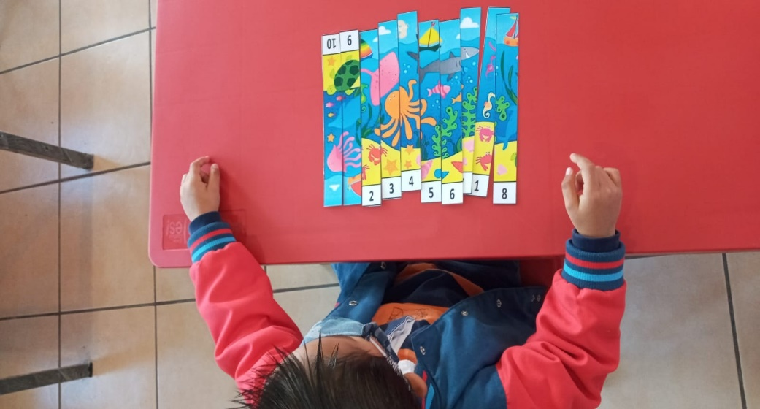Anexo 1, p. 35. Realización del rompecabezas temática el mundo marino.

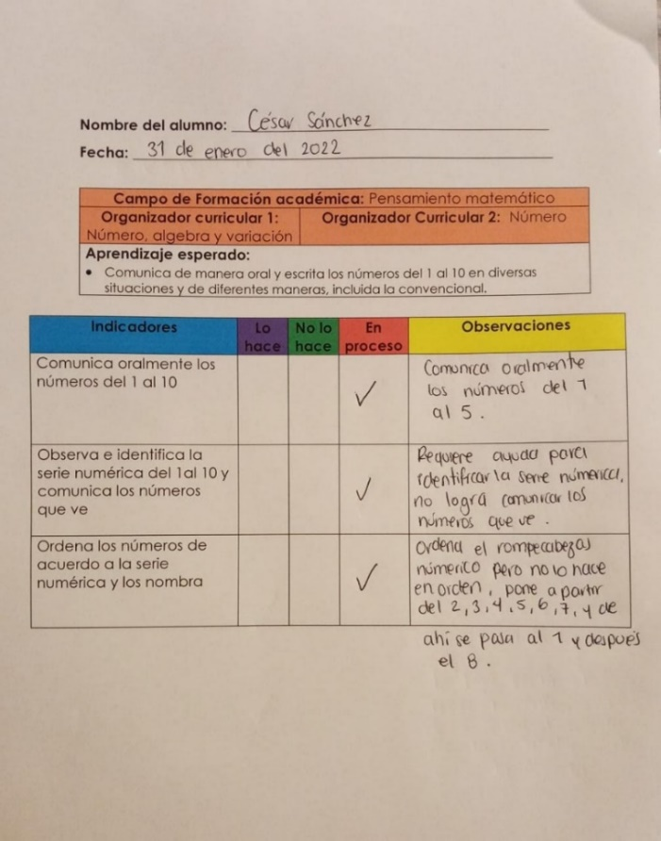Anexo 2, p. 35. Evaluación de la actividad por medio de una lista de cotejo.

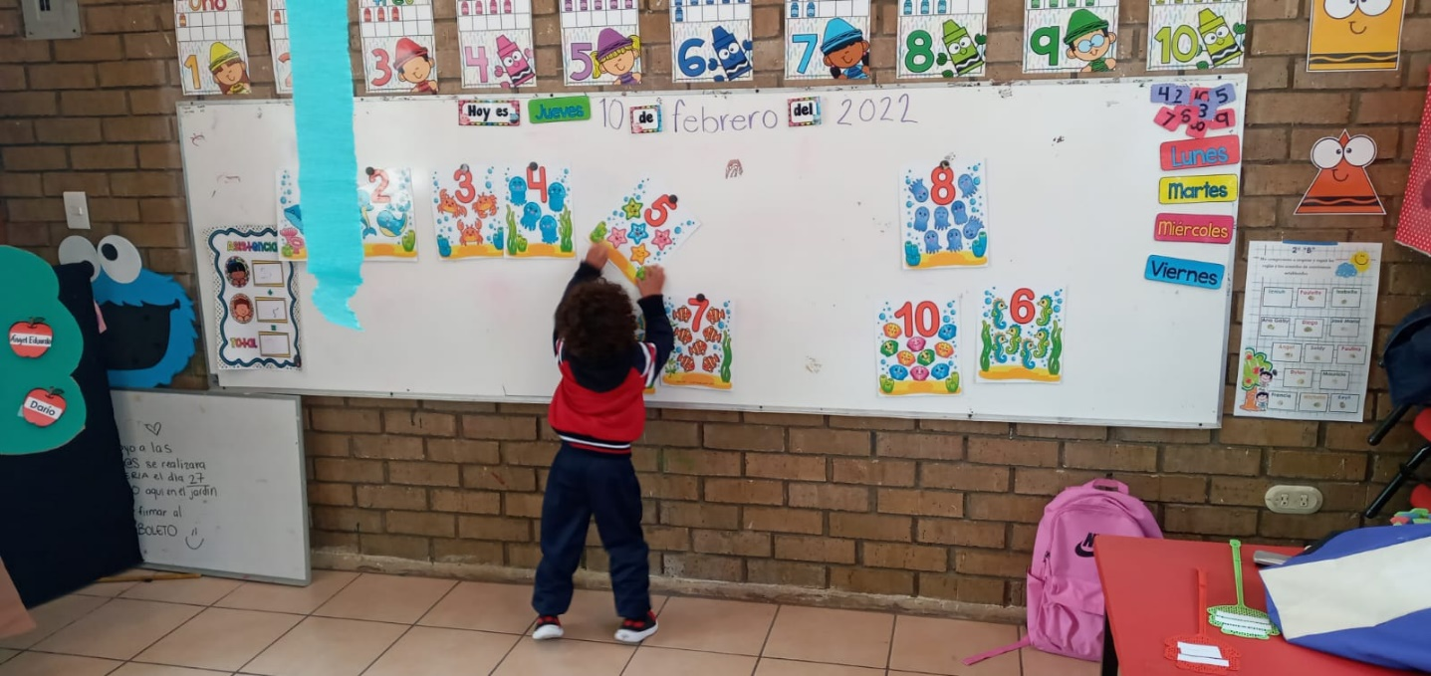Anexo 3, p. 36. Actividad con tarjetas de números.

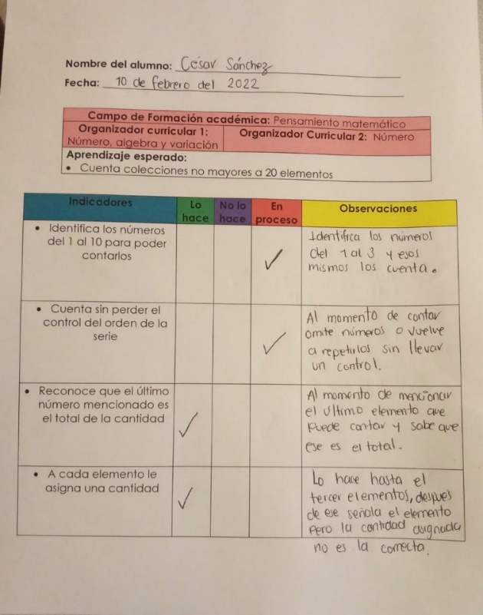Anexo 4, p. 36. Lista de cotejo para realizar la evaluación.

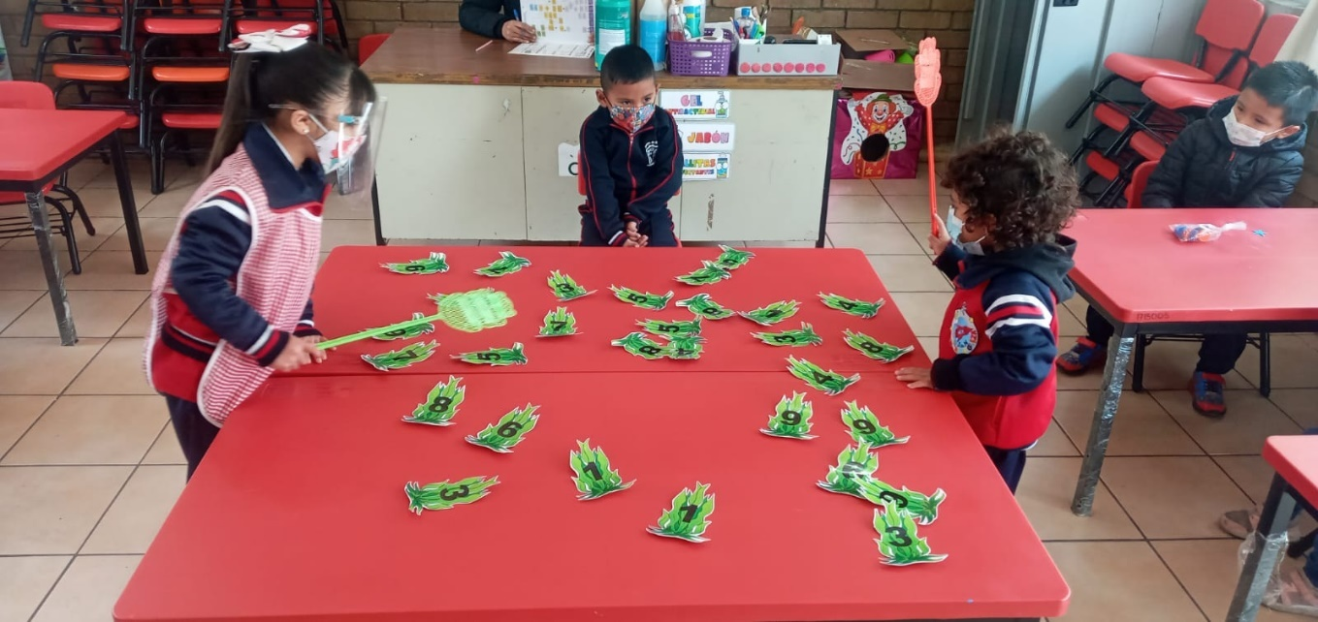Anexo 5, p. 37. Fotografía de representación de algas marinas

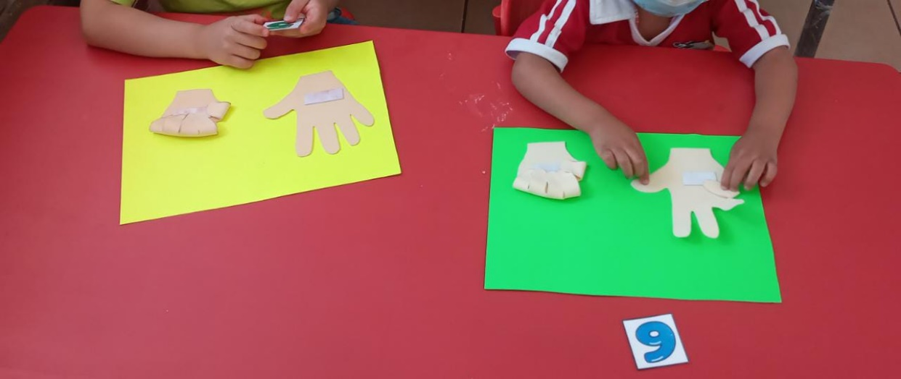Anexo 6, p. 42. Implementación de material concreto simulando manos de foami

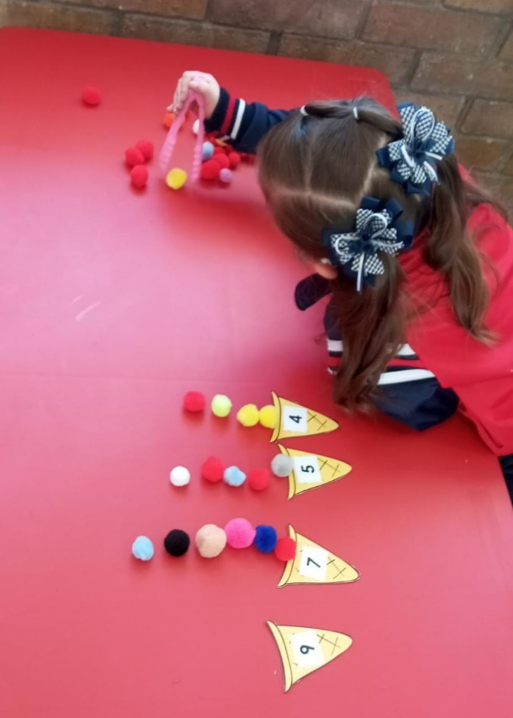Anexo 7, p. 43. Juego de vendedores de helados.

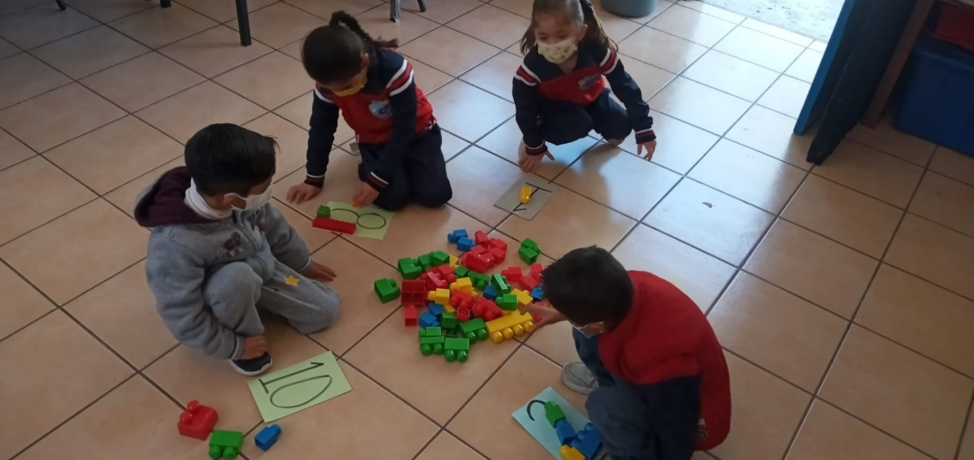Anexo 8. p. 45. Fotografía actividad con bloques y números.

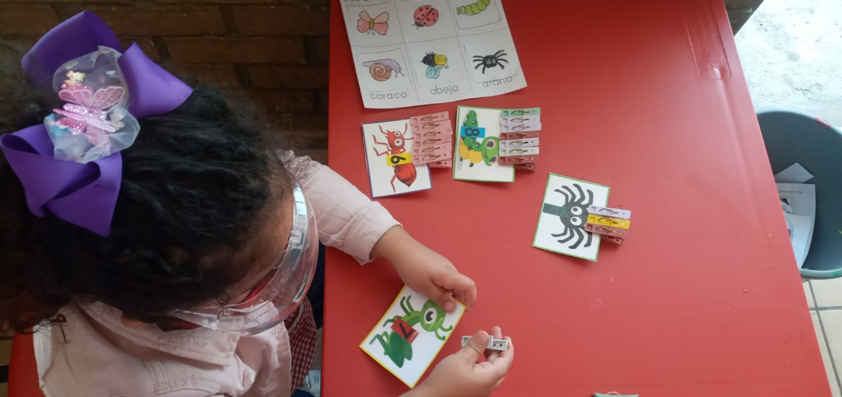Anexo 9, p. 47. Fotografía de actividad empleada con tarjetas de números y pinzas.

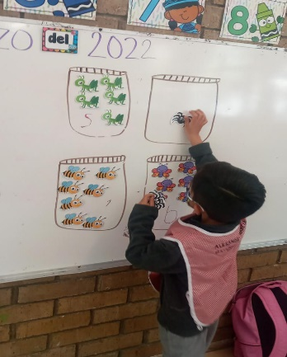Anexo, 10. p. 49. Actividad de clasificación insectos.

